TOPRAKSIZ TARIM (SOILLES CULTURE)

DÜNYADA VE TÜRKİYE’DE TOPRAKSIZ TARIM
Dünyada 31.000ha topraksız tarım alanı vardır (2004 yılı).
Topraksız tarım alanları Hollanda’da 6.000ha, İspanya’da 5.000ha, İtalya’da 1.000ha, Çin’de 1.000ha olup Hollanda seracılığının %70’i topraksız tarım şeklindedir, diğer ülkelerde ise topraksız tarım alanı her yıl artmaktadır.
Toplam örtüaltı alanı 1.2 milyon ha olup topraksız tarım bunun %3’üdür.
Türkiye’de ilk olarak 1995’te Antalya’da kurulmuş modern seralarda başlamıştır. Topraksız tarım alanı 2000’de 20ha, 2004’te 75ha, 2007’de 200ha olarak belirlenmiştir. Bu alan 30.718ha olan toplam sera alanının %0.6’sı kadardır. Türkiye’de topraksız tarım alanı 2005 yılından itibaren artmaktadır.
Topraksız tarım alanının %52.6’sı Akdeniz bölgesinde, %44.6’sı Ege bölgesinde ve %2.8’i Marmara bölgesindedir. Akdeniz bölgesinde Antalya (674da), Mersin (145da), Adana (109da), Kahramanmaraş (44da), Ege bölgesinde İzmir (413da), Manisa (227da), Denizli (118da), Aydın (56da), Afyon (10da), Marmara bölgesinde Tekirdağ (44da) ve Yalova’da (8da) topraksız tarım alanı bulunmaktadır.
Türkiye’deki topraksız tarım işletmelerinin %63.3’ü büyük işletme (30da’dan büyük), %33.8’i orta büyük işletme (10-30da), %2.9’u küçük işletme (10da’dan az alanlı) şeklindedir.
Türkiye’de topraksız tarım ilk olarak Antalya’da başlamış ancak Ege’ye doğru kaymıştır. Yüksek verim ve kalite elde etmek için iklimlendirme gerektiğinden topraksız tarım jeotermal alanlara kaymıştır. Topraksız tarım alanlarının %37’si jeotermal enerji ile ısıtılmaktadır.
Topraksız tarım alanlarında en çok sebze yetiştiriciliği yapılmaktadır. Kesme çiçek olarak süs bitkisi yetiştiriciliği çok azdır. Sebzelerden daha çok domates ve blok biber yetiştirilmekte ve satışı yurtdışında veya büyük şehirlerde yapılmaktadır. İzmir’de hıyar, soğuk dönemde salata-marul yetiştiriciliği yaygındır. Bir miktar domates ve taze fasulye de yetiştirilmektedir. Bu ürünler iç piyasada diğer ürünlerle birlikte pazarlanmaktadır.

TOPRAKSIZ TARIMIN SERACILIKTA YAYGINLAŞMASININ NEDENLERİ
Topraksız tarımı gerektiren nedenleri toprak kaybı; toprak yorgunluğu; hastalık, zararlı ve yabancı ot sorunu; aşırı gübre tüketimi; su tüketimi şeklinde sıralamak mümkündür.

1.Toprak Kaybı: Hızlı nüfus artışı ve bu nüfusun besin ihtiyacının karşılanması için tarım yapılacak toprakların yetersiz kalma ihtimali vardır. Çünkü normal tarım topraklarının bulunmadığı çöllerin hakim olduğu ülkelerde; ülkemizin Akdeniz sahillerindeki meyilli-taşlı arazilerde teraslama yaparak taşıma toprakla tarım yapılmaya çalışılan yerlerde; erozyon, çoraklaşma ve tarım topraklarının yerleşim ve turizm alanlarına ayrılan alanlarda toprak yetersiz kalmaktadır.
2.Toprak Yorgunluğu: Seralarda aynı ürünün arka arkaya uzun yıllar yetiştirilmesi toprak yorgunluğuna neden olmakta bu ise verimliliği düşürmektedir. Toprak yorgunluğuna çözüm olarak, toprak değişimi ve yetiştirilecek üründe değişiklik yapmak (ekim nöbeti) gibi yöntemler kullanılabilirse de; bu tür uygulamalar üreticiler için fazla pratik olmadığı gibi fazla ekonomik de değildir. Üstelik modern tarımda alınan tüm önlemlere rağmen, verim ve kalitede istenilen boyutlarda artışlar kaydedilememektedir.
3.Hastalık, Zararlı ve Yabancı Ot Sorunu: Serada sıcaklık, nem yüksek olduğu ve havalandırma az olduğu için hastalık ve zararlılar kolaylıkla üremektedir. Serada hastalık ve zararlılar yağmur, don gibi etmenlerle yok edilememektedir.
Yoğun tarımın yapıldığı ve sürekli aynı ürünün yetiştirildiği yerlerde bağışıklık kazanan ve üretimde önemli sorunlara neden olan hastalık, zararlı ve yabancı otlarla kontrolde modern tarımda ilaçlı mücadele yapılarak ilerlemeler kaydedilmiş olunmasına karşın tam bir kontrol sağlanamadığı gibi, sağlığa zararlı ilaç kullanımı özellikle dışa ürün satımında sorunlara neden olmaktadır.
Serada sürekli aynı tür yetiştirildiğinden toprakta toprak yorgunluğu, hastalık etmenleri ve nematod artışı olmaktadır. Solarizasyon ile toprak 1.5 ay boş kalmaktadır. Buharla sterilizasyonun maliyeti yüksektir. Metil bromid ozon tabakasına zarar vermekte, hem toprakta hem de yer altı suyunda Brom birikimine yol açmaktadır. Bu nedenle kullanımı dünyada yasaklanmıştır.
4.Aşırı Gübre Tüketimi: Topraklı tarım yapılan alanlarda ve özellikle seralarda yoğun üretim girdilerinden birisi bitkilerden daha çok verim ve kalite elde etmek için gübre kullanımıdır. Bu durumun ileride gübre açığına neden olabileceği gibi toprak, su ve çevreyi de kirletmektedir.
Serada yapılan yetiştiricilikte yağmur toprağı yıkayıp toprak tuzunu alamadığından serada toprak tuzu artmaktadır.
5.Aşırı Su Tüketimi: Topraklı tarım yapılan alanlarda, verilen suyun bitkilerce kullanılan miktarını saptamaktaki güçlükler (toprağın derinliklerine sızması ile toprak ve bitkiden buharlaşma ile kaybolması sonucu) nedeniyle bitkileri sulamak için kullanılan su tüketimi topraksız tarımda kullanılanın 4-5 katı olabilmektedir.
6.Enerji ve İşgücü Tasarrufu: Topraklı tarımdaki tüm kültürel uygulamalar için işgücü gereklidir. Toprağın işlenmesi, ekim-dikime hazırlanması, çapalanması, sulamaya elverişli hale getirilmesi, sterilizasyonu, bitkilerin gübrelenmesi, yabancı ot kontrolü gibi işlemler nedeniyle işgücü gereksinimi bir hayli fazladır. Başta traktör ve bağlantı ekipmanları olmak üzere birçok alet ve ekipmanın çalıştırılması için bir hayli enerjiye gereksinim bulunmaktadır.

Topraksız tarım ile bitkisel yetiştiricilik için uygun olmayan topraklarda (kayalık alanlar gibi) yetiştiricilik yapılabilmektedir. Bitki kontrollü beslenebilmekte, bitki gelişimi ve ürün kalitesi artmaktadır. Su kullanım etkinliği artmaktadır. Suyu daha az kullanıp sudan tasarruf sağlanmaktadır.

TOPRAKSIZ TARIMIN YARARLARI
- Verimli topraklar gerektirmediği için verimsiz topraklar değerlendirilmiş olur (Carruthers, 2001).
- Ürünlerin besin değeri ve PH dengesi kolaylıkla sağlanabilir. Besin solüsyonu uygulamalarının kontrollü bir şekilde yapılmasıyla, optimum düzeyde makro ve mikro elementlerinin dengelenmesi sağlanmaktadır.
- Kontrollü yetiştiricilik imkanı sağlanabilmektedir. Steril edilen substratların tekrar kullanılmasına olanak sağlamaktadır. Böylece ürün rotasyonuna gerek kalmamaktadır. Kök sisteminin iyi havalanmasını sağlamaktadır. Böylece daha az kök hastalıklarına maruz kalınabilmektedir.
- Topraklı tarıma göre daha az alan ve su gerektirmektedir. Kapalı sistem ile suyun tekrar kullanımı mümkün olabilmektedir. Böylece daha az su ve gübre kullanımı sağlanırken, çevre kirliliği de önlenmiş olmaktadır.
- Enerji ve işgücü tasarrufu sağlanmaktadır.
- Daha iyi meyve kalitesi sağlanmaktadır ve görüntüsüyle de ürün tüketicileri cezbetmektedir. Topraksız üründe böcek izlerinin olmaması da güvenilir kılmaktadır. Yüksek ticari ürün kalitesi sağlamaktadır (irilik, homojenite, sertlik, renk, parlaklık ve temiz meyve eldesi). Yüksek iç kalite sağlamaktadır (şeker, vitamin, mineral, kuru madde içeriği).
- Yüksek üretim/gelir elde edilmektedir. Birim alana dikilen bitki sayısı artmakta ve dolayısıyla birim alandan elde edilen verim de artmaktadır. Uzun yetiştiricilik dönemi ile yıl boyu üretimi mümkün kılmaktadır. Kontrollü yetiştiricilik olması dolayısıyla, erkencilik sağlanmaktadır.
- Daha fazla satılma imkanı yanında satın alma yüksektir.
- Endüstrilerin gelişmesini sağlar.
- Tarımsal ilaçların kullanımı daha azdır.
- Bitkiler kontrollü bir şekilde beslenir.
- Çiçeklenme kontrol edilebilir.
- Birim alanda bitki sıklığı fazladır.
- Sulama kolaylaşır bitki su stresi yaşamaz.
- Ekim nöbetine gerek kalmaz.
- Önceki ürün hasadı ile sonraki ürün hasadı arasındaki süre kısalır.
- Erkencilik sağlanır.

TOPRAKSIZ TARIMIN ZARARLARI
- İlk tesis, yoğun sermaye ve başlangıç masraflarının (sera, sulama, bilgisayar işletimi vb.) yüksek olmasıdır.
- Kalifiye eleman bulunamamasıdır.
- Yeni ve yabancı teknolojinin bilinmezliği. Üreticiler için yeni bir teknoloji risk taşır ve hata yapma ihtimali yüksektir.
- Hassas ve zaman alıcı bir üretim sistemidir. Sistemin sürekli izlenmesi gerekir. İzlemeye ara verilmesi hata yapma riskini arttırır ( Carruthers, 2001).
- Tüketicide kötü mal algısı yaratabilir. Bazı kimyasalların kullanımı tüketicinin üretilen mala ön yargılı bakmasına sebep olabilir.
- Yüksek maliyetli enerji kullanımı. Seraların ısıtılması için jeotermal enerjinin olmadığı yerlerde maliyeti yüksek enerjiler kullanılır.
- Topraksız Yetiştiricilik bütün bitkilerin üretimi için uygun değildir. Birçok bitki yetiştirilebilmesine rağmen patates ve havuç gibi kök bitkiler için uygun değildir.

TOPRAKSIZ TARIMIN ÇEVRESEL ETKİLERİ
Topraksız tarımın çevreye yararları ve topraksız tarımın çevreye zararları olmak üzere iki alt başlıktan oluşmaktadır.

TOPRAKSIZ TARIMIN ÇEVREYE YARARLARI
Tarımsal alanlarda çalışan üreticilerin bilerek veya bilmeyerek yaptıkları yanlış uygulamalar çeşitli çevre sorunlarına neden olmaktadır. Zirai ilaç ve gübre uygulamaları sulama, toprak işletilmesi ve bitkisel hormon uygulamalarındaki yanlışlıklar topraksız tarımda kısmi olarak ortadan kalkar.
1.Zirai İlaç Kullanımını Azaltır
Geleneksel tarımda bitkilerde ve toprakta bulunan hastalıkları yok etmek için sürekli bir zirai ilaç kullanımına ihtiyaç duyulmaktadır. Aşırı zirai ilaç kullanımı ise bitkilerdeki hastalığı yok etmekle kalmayıp topraklardaki minareleri de öldürmektedir. Belirli bir süreden sonra ise zirai ilaçlara bağlı olarak başka hastalıklar meydana gelmekte ve bunu yok etmek için başka ilaçlara ihtiyaç duyulmaktadır. Bu kısır döngü sonucu oluşan ilaç kullanımı ise hem bitkinin besin değerini düşürmekte hem de toprağı giderek verimsiz hale getirmektedir.
Topraksız yetiştiricilikte ise kök hastalıkları meydana gelmediği için zirai ilaç kullanımı daha az olmaktadır. Böylece ne ürünün kalitesi düşerek tadı değişmekte ne de toprağa ve sularımıza zarar verilmektedir. Ayrıca üretici açısından zirai ilaç maliyeleri daha az olmaktadır.
2. Su İsrafını Önler
Tarımsal üretimin birim alandan elde edilen verimi arttırmada en önemli faktörlerden başında sulama gelmektedir. Kentlerin kanalizasyon sistemlerinden ve atık su sistemlerinden gelen pis sularla tarımsal üretim yapılması birçok sorunun ortaya çıkmasına sebep olmaktadır. Bu pis sularda kolay ayrışabilen organik maddelerin yanı sıra çeşitli tuzlar ve ağır metaller ve
deterjan kalıntıları içermektedir. Bu pis atıklardan dolayı toprağa birçok zararlı madde geçmekte ve toprağın doğal yapısı bozulmaktadır. Ayrıca bu maddeler bitkilerin de yapısını ve verimini etkilemektedir. Sudaki virüsler bitkilere geçerek oradan da bulaşıcı hastalıklara sebep olabilmektedir. Ayrıca aşırı derecede sulama yapılması toprağın tuzlanmasına veya çoraklaşmasına neden olmaktadır. Bunun yanı sıra su israfına da sebebiyet vermektedir.
Topraksız yetiştiricilikte ise bitkilere verilen sular kontrol altında olduğu için besin kalitesinde düşüklük yaşanmamakta ayrıca çevreye zararı olmamaktadır. Suyun dengeli verilmesi su israfını önlemektedir. Daha az suyla daha fazla ürün yetiştirilebilmesine olanak tanımaktadır. Aynı alanda toprakta 5250lt, hidrofonikte 2000lt, aerofonikte 1000lt su kullanılmaktadır (Özkan, Özçelik,2013).
3.Toprağın İşlenmesi ve Verimsiz Toprakların Kullanılmasını Sağlar
Geleneksel tarımda toprak işleme tam olarak çevre kirliliğinin etmenleri arasında sayılmasa bile toprağa zarar vermektedir. Arazin yapısı ve iklim şartları dikkate alınmadan yapılan yanlış toprak işleme yöntemleri toprağın erozyonla taşınmasına neden olmaktadır. Bu durum toprakların verimsizleşmesine neden olduğu gibi barajların toprakla dolarak suların da kirlenmesine neden olmaktadır.
Geleneksel yönteme ait olan bu yöntem ise topraksız tarımda tam tersini teşkil etmektedir. Topraksız tarım, toprakların kirliliği ya da erozyonla oluşan verimsizliği nedeniyle kullanılamayan toprakların kullanılması sağlanmaktadır. Bunun yanı sıra bataklıklar kurutularak kullanılabilir hale getirilmektedir. Böylece bataklıklar sebebiyle oluşabilecek hastalıklar da engellenmektedir. Zaten topraksız tarımın asıl amacı da budur. Kullanılamayan toprakların kullanılmasını sağlamaktır.
4.Bitki Atıklarının Yakılmasını Azaltır
Ürün atıklarının yakılması denince akla ilk gelen anız yakılmasıdır. Anız yakılmasının en önemli sebeplerinden biri ikinci ürün yetiştirme döneminin yakın olduğu zaman tarlayı kısa sürede temizleme çabasıdır. Toprağı çabuk temizleme yönü gibi görülse de anız yakma asıl kirliliği toprağın içerisine vermektedir (Sayılı, Akman,1994, 28). Böylece anız yakmayla topraktaki minareler ve yararlı mikroorganizmalar ölmekte ve toprak verimsizliğine yol açmaktadır. Bütün bunların yanı sıra kontrolsüz yakma orman yangınlarına da sebebiyet verebilmekte ve orman alanlarımız da yok olabilme tehlikesi içerisine girmektedir.
Topraksız tarımda geçerli olmayan bu yöntem ile hem topraklarımızın verimli olan kısımları korunabilmekte hem de ormanlarımız zarar görmemektedir.
5.Hayvansal Atıkların Kullanımını Azaltır
Toprak dengesini sağlama ve bitkisel üretime destek amacıyla gübre ve idrar kullanımının belli ölçüleri aşması sonucunda bitkisel üretim miktarı, ürün niteliği, toprak yapısı, toprak altı ve üstü sularını olumsuz yönde etkilemeye başlamaktadır. Ayrıca atıklar yoluyla bitkilere ve oradan da insana geçen bakteriler hastalıklara sebep olabilmektedir. Topraksız tarımda ise hayvan atıklarının kullanılmaması hem çevreye zararı hem de insan sağlığına verilen zararı önlemektedir.

TOPRAKSIZ TARIMIN ÇEVREYE ZARARLARI
Topraksız tarım tekniklerinde oluşan çevre kirliliği kullanılan tekniğe bağlı olarak değişmektedir. Örneğin su kültüründe atık substrat sorunu oluşmamaktadır. Ayrıca substratlar arasında da geri dönüşüm açısından farklılıklar bulunmaktadır (Gül, 2008,131).
- Kullanılan Katı Ortamlar Çevreye Kirlilik Yaratabilir
- Kullanılan Besin Çözeltilerinin ve Plastikler Çevreye Zarar Verir
- Hastalık Etmenleri Hızlı Yayılır

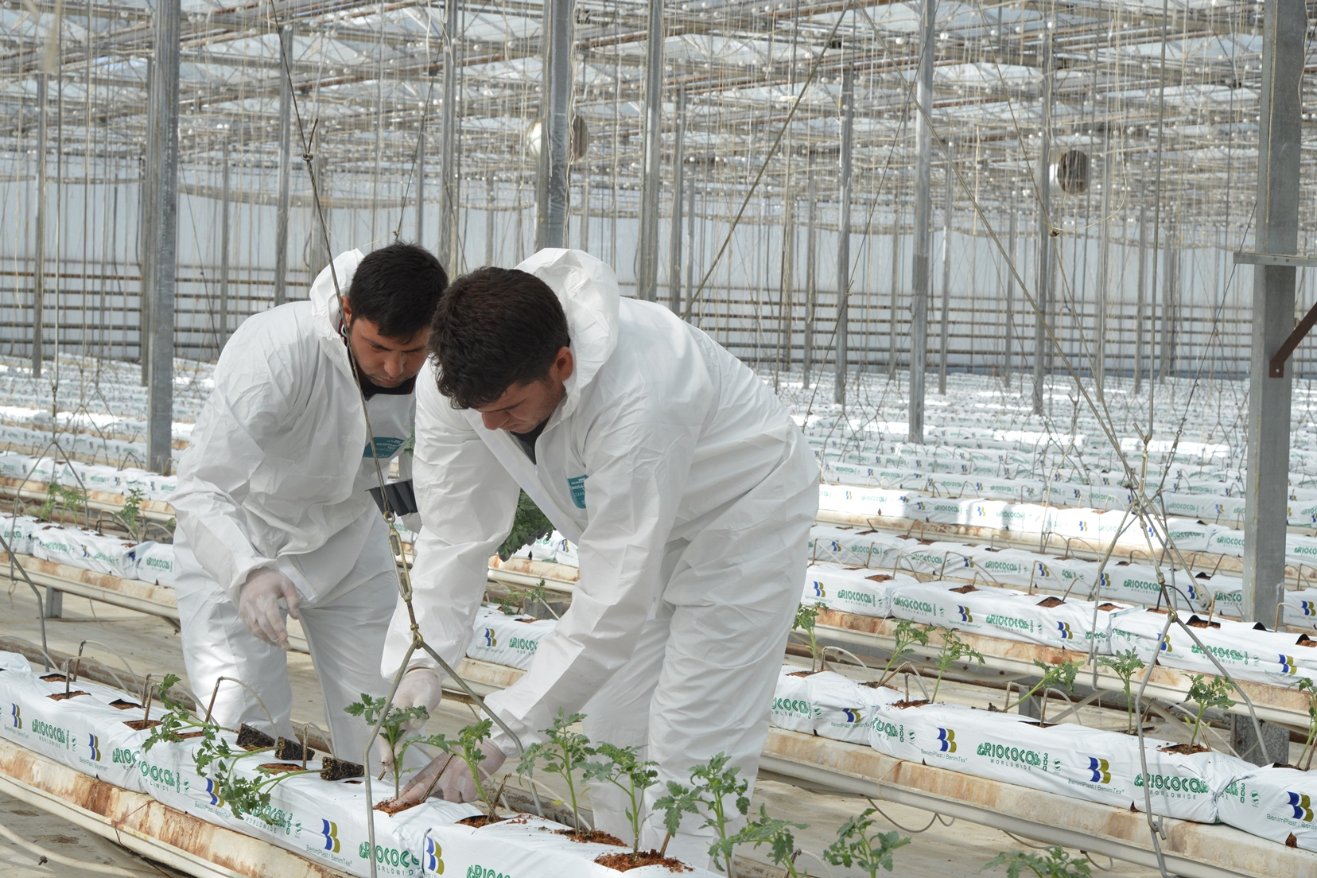

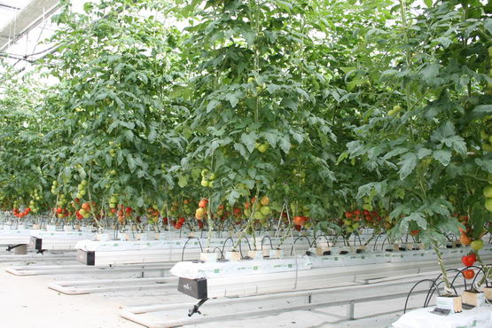
Topraksız tarımda domates yetiştiriciliği
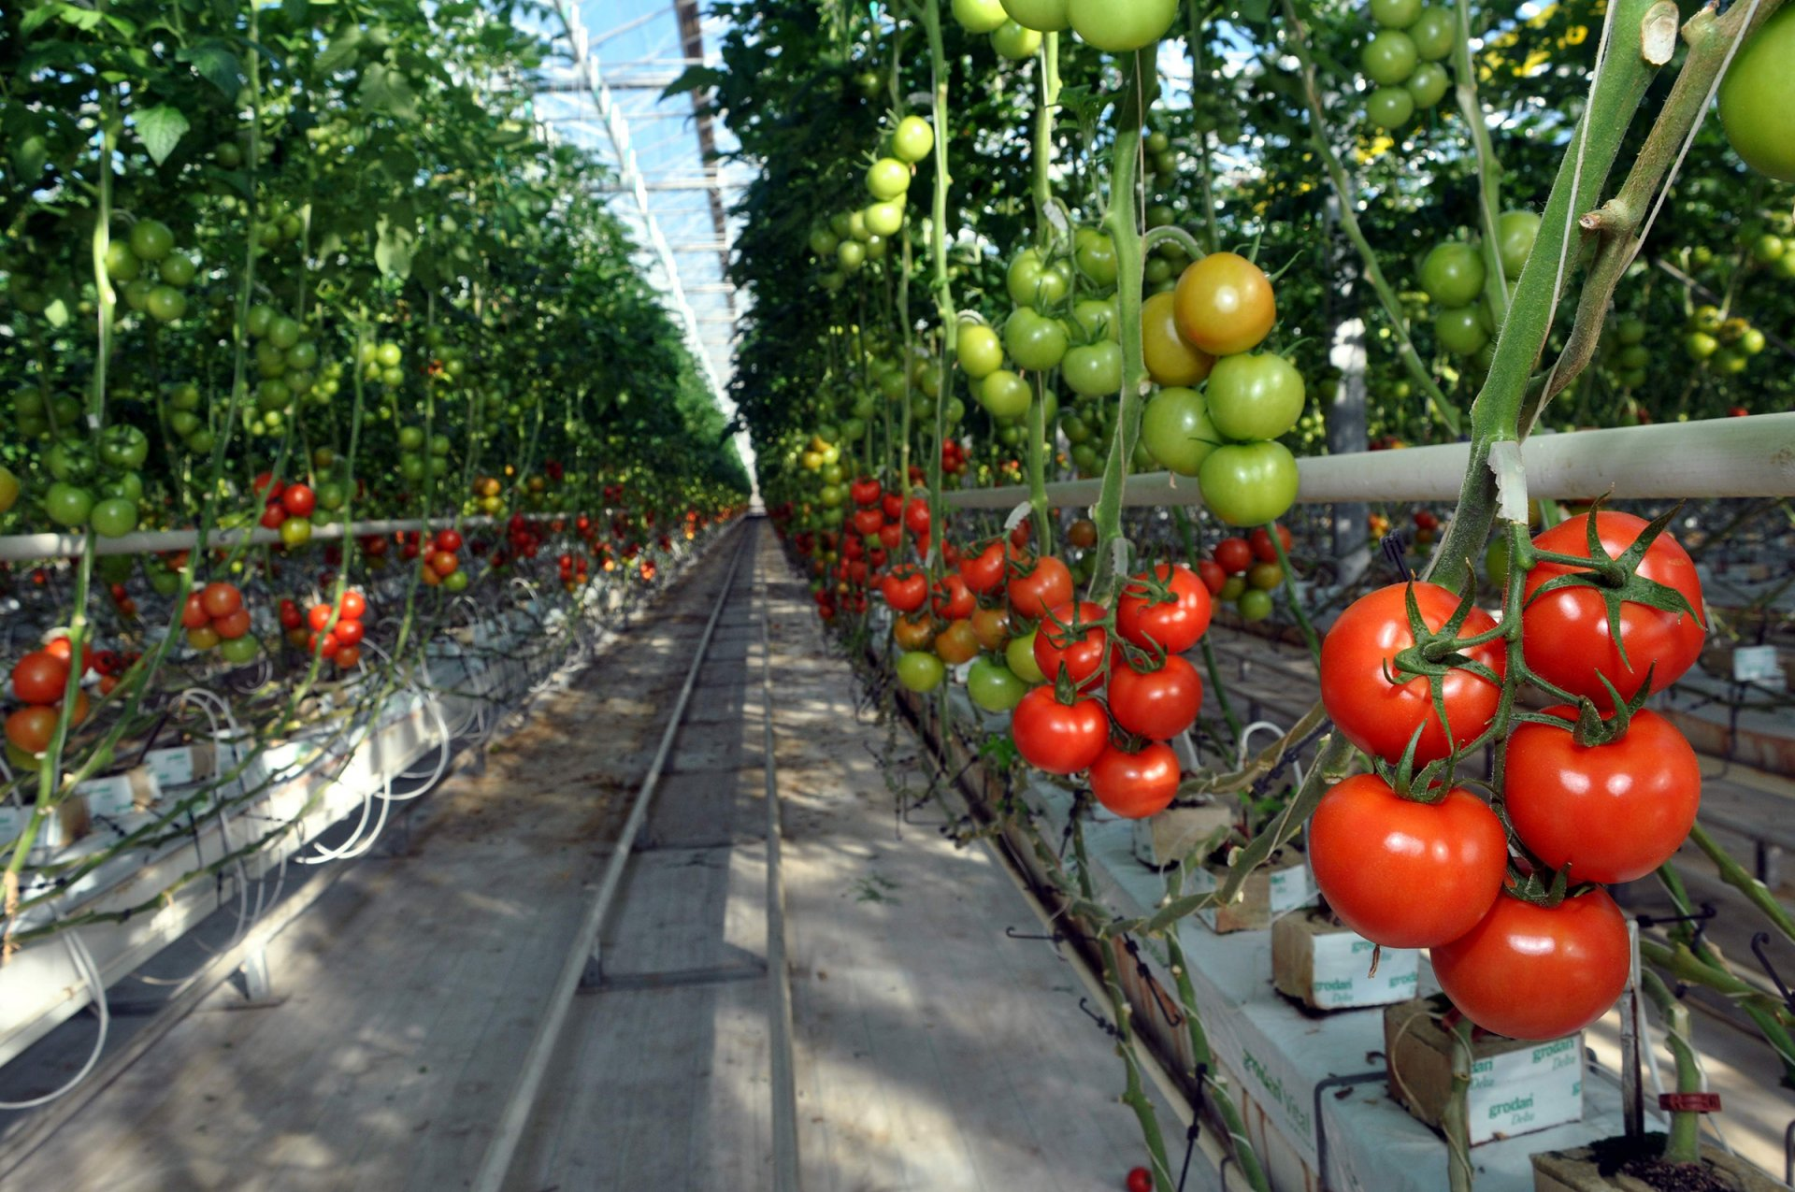

TOPRAKSIZ TARIM: Bitki yaşamı için gerekli olan su ve besin elementlerini gerektiği miktarda kök ortamına veren tarım şeklidir. Topraksız tarım genelde su kültürü ve katı ortam kültürü olmak üzere ikiye ayrılır:
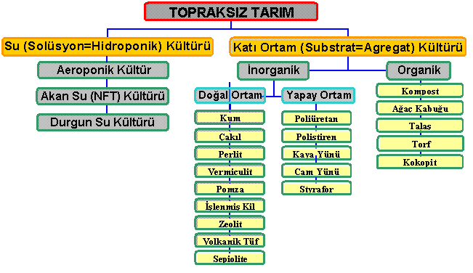

A-SU KÜLTÜRÜ (HİDROPONİK KÜLTÜR)
1. DURGUN SU KÜLTÜRÜ
2. AKAN SU KÜLTÜRÜ
a)Besleyici Film Tekniği
-Yetiştirme Kanalları
-Tanklar ve Borular
-Kontrol Donanımı
-Besin Çözeltisi Akışı
b)Derin veya Yarı Derin Akan Su Kültürü
c)Katlı Akan Su Kültürü Sistemleri
3.AEROPONİK KÜLTÜR
B-SUBSTRAT KÜLTÜRÜ
1.ORGANİK SUBSTRATLAR
a)Torf
b)Hindistan Cevizi Torfu (Cocopeat, Coir)
c)Ağaç Kabuğu
d)Talaş
e)Diğer Organik Atıklar (Çeltik kavuzu, Yer fıstığı kabuğu,…vb.)
f)Kompost
2.İNORGANİK SUBSTRATLAR
Doğal Ortam
a)Kum ve Çakıl
b)Perlit
c)Pomza
d)Genleştirilmiş Kil
e)Vermikulit
f)Zeolit
g)Kaya Yünü
h)Sepiolite
i)Cam yünü
j)Curuf
3.SENTETİK ORGANİK SUBSTRATLAR:
Yapay Ortam
(Poliüretan Köpük, Polistiren, Styrafor,… gibi)
A-SU KÜLTÜRÜ (HİDROPONİK KÜLTÜR)
1. DURGUN SU KÜLTÜRÜ: Besin çözeltisi ışık geçirmeyen, yaklaşık 15cm derinlikteki kapların içine konur. Ya da kapların üzeri ışık geçirmeyen bir malzeme ile kaplanır. Çözelti akvaryum pompası ile havalandırılmalıdır. Havalandırma borusunun ucuna havalandırma taşı takılarak daha iyi havalandırma sağlanabilir. Bu kültürde;
-Kontroller yapılır. Eksik besin ve su ilave edilir.
-Çözelti belli aralıklarla (7-14gün) değiştirilmelidir. Kültürün başlangıcında bitki küçük olduğu için uzun süre çözeltiyi değiştirmek gerekmez. Bitki büyüdükçe çözelti daha sık değiştirilmelidir.
Evde hobi amaçlı yetiştiricilik için uygundur. Ticari olarak kullanımı sınırlıdır.
Yetiştiricilik dönemi kısa olan salata-marul gibi sebzelerin yetiştiriciliğinde kullanılır. Bitki besin çözeltisinde serbest bırakılan hafif bir materyalin (köpük levhalar) üzerinde yetiştirilmektedir. Bu yönteme “Yüzen Su Kültürü” denir.
Çözeltinin havalanma sorunu nedeniyle kullanımı yaygın değildir. Günümüzde bazı yöntemlerle bu sorun çözülmeye çalışılmaktadır. Bunlardan Gel-Git (Ebb-Flow) sistemi vardır. Çözelti miktarını pompa ile arttırıp azaltma sistemine dayanıyor. Bu arada bitki kökleri için oksijence zengin bir ortam sağlanıyor.
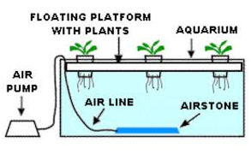
2. AKAN SU KÜLTÜRÜ: Durgun su kültüründeki havalandırma sorunu nedeniyle geliştirilmiş bir kültürdür. Besin çözeltisinin derinliğine göre sınıflandırılır:
a)Besleyici Film Tekniği (NFT): Köklere yeterince oksijen sağlanması için kök sisteminin üst yüzeyinin havada olmasını sağlayacak şekilde bitki kökleri boyunca akan çözelti derinliği çok ince bir tabaka halindedir.
Temel Prensip: Yeterli su, besin maddeleri ve havalandırmayı sağlamak amacıyla bitkilerin kökleri boyunca besin çözeltisi ince bir tabaka halinde (1cm’den az) dolaştırılmaktadır.
Bu teknik;
1.İçinde bitki köklerinin geliştiği kanalların ve besin çözeltisinin sisteme verildiği ve tekrar döndüğü besin çözeltisi tanklarının kullanımına,
2.Kullanılan besin çözeltisinin gerektiğinde değiştirilmesine dayalıdır.
-Yetiştirme Kanalları: Besleyici film tekniğinde bitkiler kanallarda yetiştirilir. Besin çözeltisinin akabilmesi için uygun bir eğim olmalıdır. Kanal uzunluğu 20-30m’yi geçmemelidir. Meyvesi yenen sebzeler için kanalların taban genişliğinin 25-30cm, salata-marullar için 10cm olması yeterlidir.
Fideler kanallara substratlı kafes şeklindeki saksılar veya kaya yünü bloklarıyla yerleştirilir. Kaya yünü daha çok kullanılmaktadır.
Kanal üzerine siyah polietilen (PE) örtü kullanarak kanallar hazırlanabilir.
Kanallar beton veya sert plastikten imal edilebilir. Günümüzde en çok sert plastik kullanılmaktadır.
Besin akışının homojen olması için keçe benzeri bir materyal şerit halinde kanalın içine yerleştirilir.
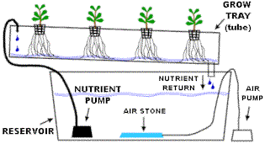

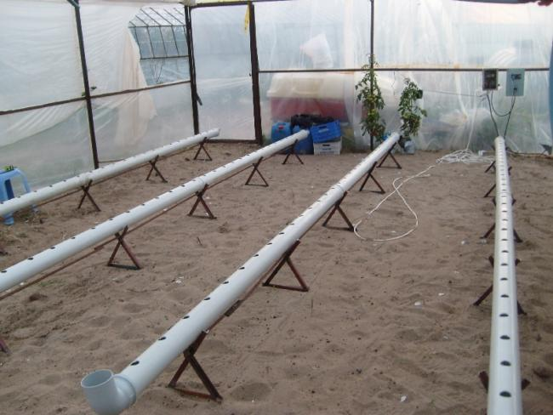
-Tanklar ve Borular: Besin çözeltisinin bulunduğu besleme tankı ve toplama tankı ilave edilmiştir. Besin çözeltisi toplama tankı kanal seviyesinin altında, besleme tankı eğimin üst tarafına yerleştirilir. Besleme tankına bağlı borular kanalın 5cm üzerine yerleştirilir. Bu borulardaki besin çözeltisi belirli aralıklardaki açıklıklardan kanallara akıtılır. Kanallardan akan fazla çözelti toplama tankına gelir. Burada kimyasal özellikleri kontrol edilip besleme tankına pompalanır. Çözeltinin oksijen içeriğini arttırmak için hem boruların yukarıya yerleştirilmesi, hem de kanallardan çözeltinin yüksekten akıtılması önerilmektedir.
-Kontrol Donanımı: NFT’de besin çözeltisinin elektriksel geçirgenliği, pH ve sıcaklığı kontrol edilmelidir. Kanallara besin çözeltisinin akıp akmadığı kontrol edilmelidir. Bu amaçla alarm sistemleri geliştirilmiştir.
Besin elementleri, kimyasal analiz ve elektriksel geçirgenlik ölçümlerine göre çözeltiye ilave edilmelidir.
-Besin Çözeltisi Akışı: Besleyici film tekniğinde, besin çözeltisi sirkülasyonu sürekli veya kesintili olur. Kesintili akış uygulaması;
*Elektrik tasarrufu sağlar.
*Pompaların ömrünü uzatır.
*Domates yetiştiriciliğinde bitkilerin erken dönemde meyveye yatmasını sağlar.
*Kök bölgesinin O₂ içeriğini arttırır.
Çözelti akışı,
*Zamanlayıcı (timer) kullanılarak veya
*Solar integratör kullanılarak programlanmaktadır.
b)Derin veya Yarı Derin Akan Su Kültürü: Bu sistemler Japonya’da geliştirilmiş olup besin çözeltisinin kuvvetli bir şekilde havalandırılması prensibine dayanır.
Besin çözeltisi, yetiştirme yataklarına bir hava karıştırıcısından geçerek ulaşmaktadır. Her yetiştiricilik ünitesi 1m genişlik, 3.15m uzunluktadır (Kyowa Sistemi-Yarı Derin).
M Sistemi-Derin Akan Su Kültürü: Çözelti sirkülasyon pompası tarafından emilir, hava karıştırıcısından geçerek tekrar yetiştiricilik ünitesine verilir.
Ein Gedi: Bitki kökleri sürekli havalandırılan ve dolaştırılan besin çözeltisinin içindedir. Çözelti yetiştiricilik yataklarına sisleme başlıkları ile verilir.
c)Katlı Akan Su Kültürü Sistemleri: Katlı tanklardan oluşmuş sistemdir. Birim alandaki bitki sayısını arttırmak amaçlanmıştır. Bitkilerin güneş ışığından eşit faydalanabilmesine dikkat edilmelidir.
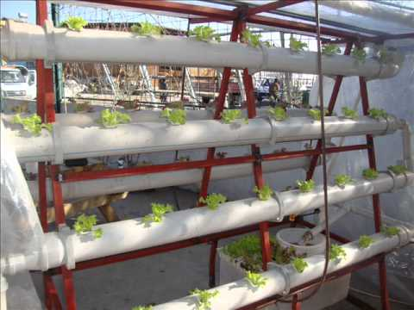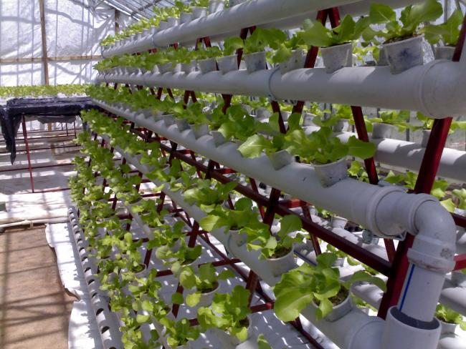

3.AEROPONİK KÜLTÜR: Besin çözeltisi çıplak bitki köklerine sis halinde verilmektedir. Oksijen ve su aeroponik teknikte yeterince sağlanabilmektedir. Bitki kök bölgesi max. düzeyde kontrol edilebilir. Bu teknikte ışık geçirmeyen bir kap, besin çözeltisi tankı ve sisleme düzeni gerekmektedir.
Bu yöntemde su ve besin maddeleri kullanımı azalmaktadır.
Erkencilik ve yüksek verim elde edilmektedir.
Ayrıca geliştirilen katlı veya dikey düzeneklerde bitkiler yetiştirilerek birim alandaki bitki sayısı arttırılıp birim alandan çok daha fazla verim alınmaktadır.
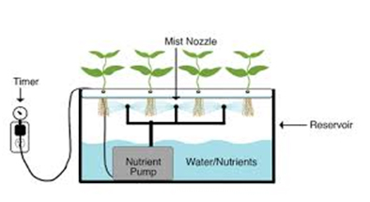
B-SUBSTRAT KÜLTÜRÜ: Ticari anlamda daha yaygın kullanılmaktadır.
İnert Substratlar: Kimyasal olarak etkisizdir yani besin çözeltisi ile tepkimeye girmezler. İnorganik materyallerin çoğu inerttir. Zeolit ve vermikulit hariç.
Kimyasal Olarak Aktif Substratlar: Besin elementlerini tutabilir veya ortama besin elementi verebilirler. Organik ortamlar az ya da çok kimyasal olarak aktiftir.
Ortam: Bitkilere su ve besin maddesi sağlamak, bitkilerin ayakta durmasına yardımcı olmak gibi amaçlarla kullanılmaktadır. Başarılı bir yetiştiricilik için ortamın fiziksel ve kimyasal özellikleri bilinmelidir.
ORTAMIN ÖZELLİKLERİ
Fiziksel Özellikler
-Hacim ağırlığı
-Farklı boyutlardaki taneciklerin dağılımı
-Toplam gözenekliği
-Su tutma kapasitesi
-Hidrolik iletkenliği
-Isı iletkenliği
Kimyasal Özellikler
-Bileşimi
-Katyon değişim kapasitesi
-pH’sı ve tuz içeriği
-Özelliklerinin zaman içerisinde değişimi
Diğer Özellikler
-Sterilize edilebilirliği
-Atık sorunu
-Fiyatı
İdeal Bir Yetiştirme Ortamında Bulunması Gereken Özellikler
-Bitkileri ayakta tutabilmeli,
-Hacim ağırlığı düşük olmalı,
-Gözenekliliği %75-80’den az olmamalı,
-Hava ve su oranı yeterli olmalı,
-pH’sı 5.0-6.5 arasında olmalı veya kolaylıkla ayarlanabilmeli,
-Tuz içeriği düşük olmalı,
-Tercihen kimyasal olarak inert olmalı,
-Özellikleri zaman içerisinde değişmemeli,
-Hastalık ve zararlılar ile bulaşık olmamalı,
-Üretim sonrası atık sorunu olmamalı,
-Ucuz olmalı
Substratlar; Yatak-Tekne, Torba veya Saksılar içerisinde kullanılmaktadır. Hindistan cevizi lifleri sıkıştırılmış olarak açıkta veya torbalarda satılmakta, kullanım öncesinde su ile şişirilmektedir.

1.ORGANİK SUBSTRATLAR
a)Torf: Su altında ve bataklıklarda yetişen bitkilerin uzun vejetasyonlar boyunca bıraktıkları artıkların havasız koşullarda parçalanıp birikmesinden oluşur. Torf kalitesi ayrışma derecesi ve oluştuğu bitki türlerine bağlı olarak değişmektedir. Topraksız tarımda humuslaşma derecesi H1-H4 olan torflar iyi sonuç vermektedir. Sphagnum yosunu yetiştirme ortamı olarak en kaliteli torfları oluştururlar.
Hafiftir, su tutma kapasitesi ve katyon değişim kapasitesi yüksektir.
pH’yı yükseltmek için kireç ilavesi gerekebilir. Zamanla kesekleşerek havalanma kapasitesi azalmaktadır. Atık sorunu yoktur. Topraksız tarımdan sonra toprak düzenleyici olarak veya saksılı bitkilerin yetiştiriciliğinde kullanılabilir. Topraksız tarımda kullanımı sınırlıdır.
b)Hindistan Cevizi Torfu (Cocopeat, Coir): Tropik bölgelerde yetiştirilen bir palmiye türü olan Hindistan cevizi (Cocos nucifera) bitkisinden elde edilen lifli organik bir ortamdır. Hindistan cevizi meyvesinin kabuk kısmındaki küçük liflerden elde edilir. Tüm dünyada topraksız tarımda kullanımı gittikçe artmaktadır. Nakliye kolaylığı sağlamak amacıyla 5-25kg’lık sıkıştırılmış bloklar halinde satılmaktadır. Kullanım öncesi su ile şişirilir. Topraksız tarımda kullanılmak üzere kaya yünü gibi plastik ile kaplı olarak satışı yaygınlaşmaktadır. Ürün kaynağı ve gördüğü işlemlere bağlı olarak özellikleri değişmektedir. Gerektiğinde sterilize edilebilir. Atık sorunu yoktur.
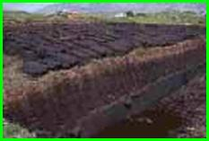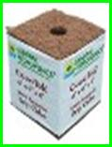
Torf Yatağı Hindistan Cevizi Torfu
c)Ağaç Kabuğu: Orman ve kağıt endüstrisinin yan ürünüdür. Tanecikler kırpılıp elenerek istenen büyüklük elde edilir. Kullanılan ağacın türüne bağlı olarak ya kompostlanarak ya da taze olarak kullanılabilir. Yumuşak odunlu ağaçların (iğne yapraklılar-çam, köknar, ladin gibi) kabukları kompost edilmeden kullanılabilir. Kullanım öncesi kabukların iyice ısıtılması gerekmektedir. Genellikle orkide, anthurium gibi süs bitkileri yetiştiriciliğinde ve fidanlıklarda kullanılmaktadır. Sert odunlu ağaçların (geniş yapraklılar-akçaağaç, meşe gibi) kabukları kompost işlemine tabii tutulmalıdır. Kalitesi ağacın türüne, tanecik büyüklüğüne ve kompostlama işlemine göre değişmektedir. Kompostlama yaparken azotlu gübre ilave edilmelidir. Zehirli maddeler (monoterpenler, fenoller) içeren bazı ağaçlarda kompostlama sırasında bu maddelerin etkisi yok olmaktadır. Ağaç kabuğunda atık sorunu yoktur.
d)Talaş: Orman endüstrisinin yan ürünü olan talaş ve yonga bol miktarda bulunduğu için yetiştirme ortamı olarak kompostlanarak kullanılabilmektedir. Bu amaçla özel olarak yetiştirilmiş ağaç lifleri azot ilave edilerek kullanılmaktadır. Bu materyaller ağaç kabuğuna göre daha kısa sürede ayrışmaktadır. Kalitesi ağacın türüne ve kompostlama işlemine bağlı olarak değişmektedir.
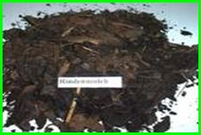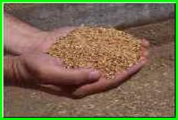
Ağaç Kabuğu Talaş
e)Diğer Organik Atıklar: Bu maddeler yetiştirme ortamına ilave edilerek veya tek başlarına topraksız tarımda kullanılabilirler. Bunlar:
*Farklı bitkisel atıklar (çeltik kavuzu, yerfıstığı kabuğu, fındık zurufu…vb.): Tek başlarına topraksız tarım yetiştirme ortamı olarak kullanılabilecek özelliklerdedir.
Aşağıdaki maddeler topraksız yetiştirme ortamına karıştırılarak kullanılırlar.
*Meyve suyu endüstrisi atıkları (özellikle elma ve üzüm),
*Şarap fabrikası atıkları,
*Şeker fabrikası atıkları,
*Zeytinyağı endüstrisi atıkları,
*Pamuk çırçır fabrikası atıkları,
*Mantarhane atıkları: Fazla tuzlu olduğundan kullanım öncesi yıkanmalıdır.
*Sebze atıkları,
*Deniz ürünleri atıkları.
*Mısır koçanı, Saman
f)Kompost: Çeltik ve yer fıstığı kavuzu; buğday, arpa, mantar gibi tahıl samanları; mısır gibi bitkilerin kurutulmuş, işlenmiş ve dezenfekte edilmiş artıkları bu amaç için kullanılabilir. Bitki artıkları önce fermantasyona alınarak çürütülmeli ondan sonra kullanılmalıdır. Bunlar hafif olup su tutma yeteneği bitki türüne göre değişebilen materyallerdir. Yerleşim yeri ve hayvansal artıklar da kompost yapımında kullanılabilirse de bunlarda dikkatli olunmalıdır.
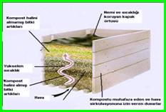
Kompost
2.İNORGANİK SUBSTRATLAR
a)Kum ve Çakıl: Esas bileşeni kuvars (SiO₂) olan toprak bileşenleridir. Tanecik çapı 2-0.2mm arasında olanlar kaba kum, 0.2-0.02mm arasında olanlar ince kum, 20-2mm arasında olanlar ince çakıl olarak adlandırılır. Substrat olarak bulunduğu çöl alanlarında kullanılır. Kaba kum tercih edilmelidir. Topraksız tarımın ilk yıllarında kullanılmaktaydı, ancak günümüzde kullanımı tercih edilmemektedir.
Ağır bir materyaldir. Su tutma kapasitesi düşüktür. Hacim ağırlığı ince kumda 1.48 g/cm³, kaba kumda 1.80 g/cm³ civarındadır. Kimyasal olarak aktif değildir. Uzun yıllar kullanılabilir. Buharla dezenfekte edilebilir. Atık problemi yoktur. Topraksız tarımdan sonra çevre düzenleme materyali olarak kullanılabilir.
b)Perlit: Doğada gri, beyaz, siyah renklerde bulunan, volkanik kökenli, camsı, asidik bir kayaçtır. Kırılarak milimetrik boyutlara getirildikten sonra 800-1000ºC gibi yüksek ısıya maruz bırakılır. Isıl işlem sonrası mısır tanesi gibi patlayarak hacminin 20 katına kadar genleşir. Düşük yoğunluktaki gözenekli materyal inşaat, tarım, gıda ve kimya gibi farklı sektörlerde kullanılmaktadır. Tarımda kullanılan perlit çapı 0-6mm arasındadır. pH’sı 7.0 ve hacim ağırlığı 80-90 kg/m³’tür. Hafif ve sterildir, havalanma kapasitesi yüksektir. Su ve besin maddelerini bitkilerin kolayca alabileceği şekilde tutar. İnert olup pH’sı nötrdür. Atık sorunu yoktur. Başlangıçta sterildir, ancak uzun süre kullanım için gerektiğinde sterilize edilmelidir. 4-5 yıl gibi uzun süre kullanılabilir, fakat perlit tanecikleri zamanla mekanik olarak parçalanır. Eğer pH düşük olursa bünyesindeki Al çözünerek zehir etkisi yapabilir.
c)Pomza: Boşluklu, süngerimsi volkanik olaylar sonucunda oluşmuş, fiziksel ve kimyasal etkenlere karşı dayanıklı, gözenekli, camsı volkanik bir kayaçtır. Oluşumu sırasında bünyesindeki gazların ani olarak bünyeyi terk etmesi ve ani soğuması nedenleriyle, makro ölçekten mikro ölçeğe kadar sayısız gözenek içerir. Asidik ve bazik volkanik faaliyetler sonunda asidik ve bazik olarak 2 tür pomza oluşur. Bazik pomzaya bazaltik pomza veya tüf (scoria) denilmektedir. Bazaltik pomza, koyu renkli, kahverengimsi, siyahımsı olabilir. Asidik pomza beyaz, kirli görünümde ve grimsi beyaz renktedir. Bazaltik pomzanın özgül ağırlığı 1-2 g/cm³, asidik pomzanınki 0.5 g/cm³ civarındadır.
Pomza inşaat, tekstil, tarım ve kimya sektörlerinde kullanılmaktadır. Doğada bulunduğu haliyle kullanılır. Sadece istenen tanecik büyüklüğünü elde etmek için kırılır ve elenir. Asidik pomza kimyasal olarak aktif değildir, inerttir. Ancak bazik pomzanın (tüf) tamponlama kapasitesi vardır ve kimyasal olarak aktiftir. Pomza sterildir, fiziksel özellikleri zamanla değişmez, tekrar kullanım için sterilize edilmelidir. Doğal bir ürün olduğundan atık sorunu yoktur.
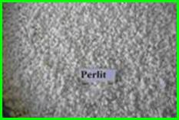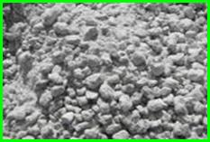
Perlit Pomza
d)Genleştirilmiş Kil: Kilin 1100ºC’de genleştirilmesi ile elde edilir. Kullanımı sınırlıdır. Tarımda 3-10 mm büyüklüğündeki tanecikler tercih edilir. Hacim ağırlığı 0.28-0.69 g/cm³, pH’sı 7.0 civarındadır. Kimyasal olarak inert kabul edilir. Başlangıçta sterildir, gerektiğinde sterilize edilip uzun süre kullanılabilir. Atık sorunu yoktur.
e)Vermikulit: Ülkemizde fide üretim ortamına ilave edilerek kullanılır. Hammaddesi doğal bir kil mineralidir. Perlit gibi kırılır, elenir ve 1000ºC’de ısıtılarak genleştirilir. Boyutları farklı (0-2 mm, 2-4 mm, 4-8 mm) olup, hafif ve gözenekliliği yüksek bir materyaldir. pH’sı 7.0-7.5 arasında, katyon değişim kapasitesi yüksektir. Fosfat iyonlarını tutma yeteneği vardır. Ortam pH’sı düştüğünde Al açığa çıkarak zehir etkisi yapabilir. Sterildir. Buharla sterilizasyona ve tekrar kullanıma uygun değildir. Çevre kirliliğine yol açmaz. Atık sorunu yoktur.
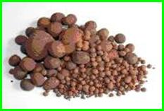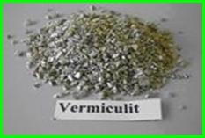
Genleştirilmiş Kil Vermikulit
f)Zeolit: Alkali ve toprak alkali elementlerin kristal yapıya sahip, sulu alüminyum silikatları olarak tarif edilmektedir. Zeolitler kirlilik kontrolünde, enerji depolama uygulamalarında, tarım ve hayvancılık uygulamalarında, sağlık uygulamalarında, madencilik ve metalurji uygulamalarında kullanılmaktadır. Türkiye’de en fazla rastlanan, ekonomik önemi olan zeolit minerali klinoptilolittir. Klinoptilolit, zeolit grubundan silikatlar sınıfına girmektedir. Kırma ve eleme işleminden sonra farklı boyutlarda satışa sunulmaktadır. Rengi beyazdan kırmızıya değişen kristaller şeklindedir. Doğal pH’sı 6.5-7.2 arasındadır. Özgül ağırlığı nisbeten fazla (2.1 g/cm³) olduğundan topraksız tarımda tek başına kullanımı tercih edilmemektedir. 700ºC’ye termal dayanım gösterir. Katyon değişim kapasitesi 2200-4600 mmol/kg arasında değişmektedir.
Klinoptilolit tarımda gübrelerden yararlanmayı artırmak amacıyla ve toprak düzenleyici olarak kullanılmaktadır.
Uzun süreli ve tekrar kullanıma uygun bir substrattır. Fiziksel özellikleri zamanla değişmez. Ülkemizde salata-marul çalışmalarında klinoptilolitin bitkilerin potasyum alımını arttırdığı, ortamdan potasyum yıkanmasını azalttığı, böylece bitki gelişimini arttırdığı saptanmıştır. Bunlarda yetiştirilen salata-marul bitkilerinde nitrat ve nitrit içeriği azalmıştır.
g)Kaya Yünü: Kullanımı Danimarka’da başlamış ve Hollanda’da gelişmiştir. Günümüzde diğer ülkelerde de yaygın kullanımı vardır. %60 bazalt (diabase), %20 kireçtaşı ve %20 kok kömürü karışımından elde edilmektedir. Bu karışım yaklaşık 1500ºC sıcaklıkta eritilir. Bu eriyik çok hızlı bir şekilde dönen silindirlerden geçirilerek ince liflere dönüştürülür. Liflerin uzunluğu ve kalınlığı elde edilecek kaya yününün gözenekliliğini belirlediğinden çok önemlidir ve silindirlerin dönme hızı, karışımın sıcaklığı ve diğer faktörlerin kontrolünde ayarlanmalıdır.
Topraksız tarımda kullanım amacıyla üretimi dilimler veya bloklar şeklindedir. Kayayünü dilimleri genellikle 90-100cm uzunlukta, 15-45cm genişlikte ve 5-10cm yükseklikte üretilmekte, plastik kaplı veya açık olarak satılmaktadır.
Fide üretiminde kullanılan kayayünü küplerinin yüksekliği 6.5-10cm arasında değişmektedir. Tohum ekimi için kullanılan küplerin yüzey alanı yaklaşık 4cm² olup yüksekliği genelde 4cm civarındadır.
Özellikle saksılı bitkilerin yetiştiriciliğinde ortama ilave etmek üzere granüle üretimi de yapılmaktadır.
Kayayünü dilimlerinde liflerin yönü üretim aşamasında belirlenmektedir ve ürünün fiziksel özellikleri açısından önemlidir. Kayayünü dilimlerinde lifler genellikle yataydır. Böylece besin çözeltisinin kayayünü diliminde kapilar hareketi kolaylaşır ve sulama sonrası kayayünü diliminin üst kısmının kuruması engellenir. Fide üretiminde kullanılan kayayünü küplerinde ise lifler genellikle dikeydir. Üretim aşaması, kaya yününün kaç yıl süreyle kullanılabileceğini ve buharla dezenfeksiyona uygunluğunu etkilemektedir.
Farklı kalitede ürünler için farklı sulama programı ayarlamak gerektiğinden bir serada kullanılan kayayünü dilimlerinin hepsinin aynı kalitede olması gerekmektedir.
Kayayünü hafif bir materyaldir, hacim ağırlığı 0.07-0.1 g/cm³ civarındadır. Kuru haldeki kayayünü dilimlerinin ortalama %5’i lif, %95’i hava boşluğudur. Sulama sonrası drene olan kayayünü dilimlerinde su:hava oranı 65:30 düzeyindedir. Bitkiler kayayünündeki suyun %90’ını kolayca alabilmektedir. Fazla su kolayca drene olduğundan, bitkiler aşırı sulamadan olumsuz etkilenmez.
Kimyasal olarak aktif değildir. Ancak kayayünü besin çözeltisinin pH’sını biraz yükseltebilir. Bu durum ilk kullanım yılında meydana gelir, ancak sonraki yıllarda bu etki azalır. Bu nedenle bitkilere uygulanan besin çözeltisinin pH’sını ortamın pH’sı 5.5-6.0 olacak şekilde azaltmak gerekmektedir.
Kayayünü sterildir ve tekrar kullanılmak üzere sterilize edilebilir. Atık sorunu vardır. Geri dönüşümü için, inşaat amaçlı mineral yün yapımında kullanımı veya parçalanarak saksılı bitkilerin yetiştirme ortamlarına karıştırılması gibi farklı yöntemler ortaya konmuştur.
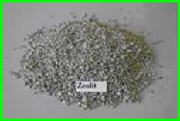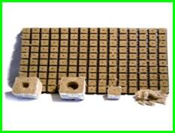
Zeolit Kaya Yünü
h)Sepiolit: Magnezyum silikat minerali olan sepiolit, doğada tabakalı ve masif olarak bulunur. İçerdiği hava boşlukları yardımıyla nem tutma kabiliyeti ve köklerin havalanması için iyi bir ortamdır.
i)Cam yünü: Silis kumunun 1200°C - 1250°C'de ergitilerek elyaf haline getirilmesi sonucu elde edilmektedir. Kum, çakıl taşı gibi maddelerin en az %95 SiO₂ içeren bileşenlerine silis denir ve yerkabuğunun yaklaşık %26' sını oluşturur.
Cam yünü, 0,040 /mK ısı iletim katsayısı ile ısı yalıtımı ve -50 / +250°C aralığındaki sıcaklık dayanımıyla da yangın güvenliği sağlamaktadır. Bağlayıcı kullanılmamış cam yünü ürünlerde ısı 500°C'ye kadar çıkabilmektedir. Cam yünü de taş yünü gibi böcekler ve mikro organizmalar tarafından tahrip edilmez.
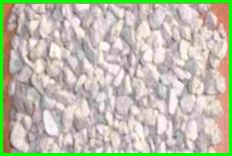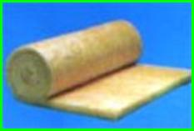
Sepiolit Cam Yünü
j)Curuf: Cüruf, tamamen saf olmayan metaller ergitildiği zaman yoğunluk farkı nedeniyle yüzeyde biriken daha hafif metallere verilen isimdir. Hafif metalin havaya temas edip oksitlenmesiyle oluşur. Bu nedenle metal küfü olarak da bilinir. Günümüzde çimento, seramik yapımında ve yapay kordon yapımında kullanılır.

3.SENTETİK ORGANİK SUBSTRATLAR: Di-izosiyanatların glikol gibi maddeler ile tepkimeye girmesi sonucu elde edilen bir organik polimer olan Poliüretan bu grupta yer almaktadır. Substrat olarak Belçika ve Hollanda’da kullanılmaktadır. Çok hafiftir, hacim ağırlığı 0.078 g/cm³’tür. Havalanma kapasitesi yüksek, su tutma kapasitesi düşüktür. Element içeriği önemsiz düzeydedir. Fe, Zn ve B dışında element açığa çıkarmaz. On yıl rahatlıkla kullanılabilir ve buharla dezenfekte edilebilir. Atıkları inşaat amaçlı köpük üretiminde kullanılmakta veya yakılmaktadır.
Poliüretan: Plastik köpük olarak bilinen bir maddedir. Hava boşlukları yardımıyla bitkiler için gerekli suyun kullanılmasında ve köklerin havalanmasında etkilidir.
Polistiren: İçerdiği hava boşlukları sayesinde bitki köklerinin havalanmasında yardımcı olur. Suyu tutma gücü fazla değildir.
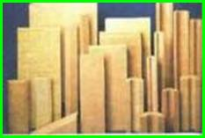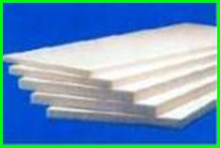
Poliüretan Polistiren
Styrofoam (Strafor): Plastik köpük olarak bilinen diğer bir maddedir. Besin içermez ve ortamı etkilemez. Endüstriyel olarak üretilir, kolay ve ucuza temin edilebilir. Hava boşlukları çok fazla olduğu için köklerin havalanması da yararlıdır. Su tutma gücü azdır.
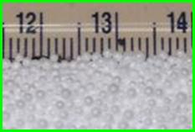
Styrofoam (Strafor)
SERA ZEMİNİNİN HAZIRLANMASI
Seranın topraksız tarıma hazırlanmasında ilk aşama sera zemininin hazırlanmasıdır. Sera zemin hazırlığında şunlara dikkat edilmelidir:
*Topraksız ortamdan drene olan besin çözeltisini toplamak: Bunun için sera zemini %0.5 eğim olacak şekilde tesviye edilir.
*Topraksız yetiştirme ortamını sera toprağından izole etmek: Toprak yüzeyi plastik örtüyle kaplanarak toprak ile topraksız yetiştirme ortamı izole edilir. Yabancı ot oluşumunu önlemek amacıyla ışık geçirmeyen plastikler kullanılmalıdır.

SUBSTRAT KÜLTÜRÜ TEKNİKLERİ

1.TABAN KUM KÜLTÜRÜ: Kumun bol olarak bulunduğu yerler, özellikle çöl alanlar için geliştirilmiştir. Sera zemini %0.2-0.3 eğim olacak şekilde tesviye edildikten sonra polietilen örtü ile kaplanır. Üzerine drenaj boruları yerleştirilir ve bunun üzerine 30cm kalınlığında kum serilir. Besin çözeltisi dağıtımı damla sulama sistemi ile gerçekleştirilir.

2.YATAKLARDA YETİŞTİRİCİLİK: Yatak, tekne, kanal olarak adlandırılan yetiştirme ortamları çok sayıda bitkinin bir arada yetiştirilmesine imkân verir. Domates, biber, hıyar gibi sebzelerde yataklar çift sıralı dikime olanak verecek genişlikte (30-40cm) hazırlanır ve yataklar arası 100cm genişlikte mesafe bırakılır. Derinliğin 15cm olması yeterlidir. Drenaj sorunu olabileceğinden yatak uzunluğunun 30m’yi geçmesi önerilmez. Salata-marul, taze soğan gibi sık dikilen türlerin yetiştirilmesi düşünülüyorsa yatak genişliği arttırılır, yataklar arasındaki mesafe azaltılır.
Yataklar farklı şekillerde ve farklı malzemeler kullanılarak hazırlanabilir. Genellikle sera zeminine %0.5 eğim verildikten sonra, yataklar yerden yüksekte olacak tarzda bir iskeletin üzerine veya doğrudan sera zemininin üzerine yerleştirilir. Yatakların yerden yüksekte olması, özellikle kış aylarında kök ortamının daha sıcak olmasını sağlamaktadır.
*Plastik örtü ile kaplanan sera zeminine, biriket ayakların orta kısmına PVC drenaj borusu döşendikten sonra tel kafesler sabitlenmekte ve tel kafeslerin üzerine yerleştirilen plastik malzeme ile yataklar oluşturulmaktadır. Yatakların tabanına drenaj borusunun üzerine gelecek şekilde drenaj delikleri açılmaktadır. Tabana file serildikten sonra, drenajı kolaylaştırmak için yaklaşık 3-5cm yükseklik oluşacak şekilde 8-16mm tanecik iriliğine sahip pomza dökülmekte ve yatakların içi substrat ile doldurulmaktadır.
*Plastik örtü ile kaplanan sera zemininin üzerine, yanlardan ince galvaniz tel ile desteklenerek çift kat UV katkılı yumuşak plastik örtü kullanılarak yetiştirme yatakları oluşturulmaktadır. Drenaj ile ilgili sorun yaşamamak için yatak uzunluğu 30m ile sınırlandırılmaktadır. Drenaj çözeltisi eğimin alt ucuna yerleştirilen borular ile uzaklaştırılmaktadır.
*Eğim verilen sera zemininin üzerine plastik örtü kaplamadan önce, yataklar yan tarafları tuğla, gazbeton vb ile yükseltilerek hazırlanabilmektedir. Yatağın içine siyah renkli yumuşak polietilen örtü serildikten sonra drenajı kolaylaştırmak için kaba pomza veya kırmataş dökülmekte ve yatakların içi substrat ile doldurulmaktadır. Drenaj çözeltisi eğimin alt ucuna yerleştirilen borular ile uzaklaştırılmaktadır.
*Günümüzde tercih edilmemekle birlikte, en basit şekliyle yataklar toprak açılarak hazırlanabilir. Bu durumda, yaklaşık 40cm genişlikteki sera toprağı, yan yüksekliği 15cm, orta yüksekliği 20cm olacak şekilde çıkarılır. Yatakların içi ve ara yollar plastik örtü ile kaplanır. Özellikle yatakların içindeki plastik örtünün yırtık olmamasına dikkat edilmelidir. Aksi takdirde hastalık etmenleri ve nematodlar sera toprağından topraksız ortama bulaşabilir. Plastik örtünün üzerine, yatağın daha derin olan orta kısmına drenajı sağlamak üzere kaba pomza veya kırmataş dökülür ve yatak kullanılacak olan substrat ile doldurulur. Yatağın alt ucuna drene olan çözeltinin tahliyesi için PVC boru bağlantısı yapılmalıdır.
Yataklarda yetiştirilen bitkilere besin çözeltisi iki bitki sırasının arasından geçirilen bir damla sulama borusu ile verilebilir veya bir yatağa bitki sıralarına paralel olarak iki sıra damla sulama borusu yerleştirilir. Bu tekniğin olumlu ve olumsuz yönleri bulunmaktadır:
Olumlu Yönleri
-Topraksız tarım teknikleri arasında, geleneksel tarzda toprakta yapılan yetiştiriciliğe benzerliği en fazla olan yöntemdir.
-Yataklarda yapılan yetiştiricilikte torba veya saksılarda olduğu gibi özel damlatıcıların kullanılması gerekli değildir.
-Birden fazla bitki bir arada yetiştirildiğinden, bir bitkinin damlatıcısının tıkanması durumunda, bu bitki yakınındaki diğer bitkilerin damlatıcılarından gelen besin çözeltisinden faydalanabilir. Böyle durumlarda bitkiler, torba ve saksılardaki bitkiler kadar hızlı bir şekilde strese girmez.
-Taze soğan, salata-marul ve yeşillikler gibi sık ekilen/dikilen bitkilerin yetiştiriciliğine uygundur.
-Topraksız tarıma yeni başlayan küçük üreticiler için daha uygun bir sistemdir.
-Tuğla veya gazbeton benzeri malzeme kullanılarak sabit yataklar hazırlandığında, torba –paket kullanımına kıyasla atılan plastik miktarı azalmaktadır.
Olumsuz Yönleri
-Üretim dönemi sonunda kullanılan substratın değiştirilmesi ve yatakların yeni substratla doldurulması güç ve zaman alıcıdır.
-Torba veya saksılarda yetiştiriciliğe göre bitki başına kullanılan ortam hacmi genelde daha fazladır.

3.TORBALARDA YETİŞTİRİCİLİK
Substrat kültüründe tek bitkinin dikilebileceği torbalar (meyve fidanı torbası gibi) veya birden daha fazla bitkinin dikilebileceği yatay torbalar (yastık şeklindeki torbalar) kullanılabilir. Yapılan çalışmalarda yatay torbalardan daha iyi sonuç alınmıştır.
Yatay torbaların uzunluğu 80-120cm arasında değişmektedir. Torbalar tek veya çift sıralı dikime olanak verecek tarzda hazırlanır, genelde torbaların çift sıralı dikime uygun olması tercih edilmektedir. Torbalarda bitki başına olmak üzere domateste 7, hıyarda 10 litre substrat kullanılması önerilmektedir. Ülkemizde hıyar ve kavunun torbalarda yetiştiriciliği konusunda yapılan çalışmalarda verim açısından bitki başına 8 ve 12 litre substrat kullanımının farklı sonuç vermediği saptanmıştır. Bu çalışma sonuçlarına göre torba kültürü için bitki başına 8 litre substrat hacmi yeterli bulunmuştur.
Torbaların hazırlığında bir tarafı siyah diğer tarafı beyaz renkli polietilen torbalar tercih edilmelidir. Ancak bu tarz plastik bulunmadığından beyaz renkli plastik kullanımının sakıncası yoktur. Torbaların uzun ömürlü olabilmesi için, UV katkılı plastik kullanılması gereklidir. Torba kültüründe de drene olan çözeltinin nasıl toplanacağı dikkate alınmalıdır. %0.5 eğim ile tesviye edilen sera zemini plastik örtü ile kaplandıktan sonra torbaların altına kanal yerleştirilebilir. Torbalar kanalların üzerine birbirine bitişik olarak dizilmelidir. Aksi durumda kanalın içindeki besin çözeltisinde alg (yosun) gelişimi olabilir. Eğimin alt ucuna, fazla suyun tahliyesi için PVC boru bağlantısı yapılmalıdır. Torbaları taşıyan kanal doğrudan sera zeminine değil bir iskelet üzerine de oturtulabilir.
İşletmenin olanakları kısıtlı ise, torbalardan drene olan çözeltinin toplanabilmesi için torbaların yerleştirileceği kısma yaklaşık 10cm derinlikte karık açılır ve bu karığın içi plastik örtü ile kaplanır. Torbalar plastik örtünün üzerine yerleştirilir. Drene olan çözelti eğimin alt ucunda toplanarak uzaklaştırılır.
Torbalar çift sıralı dikime olanak verecek tarzda hazırlanır veya tek sıralı dikim için hazırlanmışsa çift sıralı dikime olanak verecek şekilde yerleştirilir. Besin çözeltisi damla sulama borusundan her bitkiye bir kılcal boru ile taşınır.
Torbalar seraya yerleştirildikten sonra, dikim yapılacak yerler maket bıçağı ile kesilir veya dikim yeri zımbalı ise plastik elle ayrılır. Damla sulama sistemi ile substrat suya doyana kadar torbalara besin çözeltisi uygulanır. Ertesi gün, torbalardan fazla suyun drene olabilmesi için, keskin bir bıçak ile torbaların uzun kenarı boyunca dipten 2cm yükseklikte 3 farklı yerden 3-5cm uzunluğunda kesilir. Drenaj deliklerinin torbaların dibinden açılmamasının nedeni torbaların dibinde besin çözeltisi havuzu oluşturmaktır. Bitkiler bu çözeltiden gün içerisinde kullanarak su sıkıntısı çekmezler. Dikim öncesi torbadan çıkarılan kılcal sulama boruları, dikimden sonra her bitkinin yanına tekrar sabitlenir.
Sulamada düzensizliklere yol açmamak için her bir torbanın yataya yakın bir konumda olması istenir. Bu nedenle torbaların yerleştirildiği zeminin eğimi %1’den fazla olmamalıdır.
Kayayünü, ağaç atıklarından elde edilen lifler ve bazı durumlarda Hindistan cevizi lifleri preslenmiş olarak yatay torbalara benzer şekilde paketli satılmaktadır. Bu substratlar kullanıldığında da seranın hazırlık aşaması değişmemektedir.
Kayayünü alkali yapıda olduğundan, dikim öncesi pH’sı 4.5 olan besin çözeltisi ile ortam doyurulur. Bu uygulama damla sulama sistemi ile yapılır ve bunun için dikim öncesi kılcal sulama boruları kayayünü dilimine saplanır. Ertesi gün drenaj yarıkları açılır, kayayününde drenaj açıklıklarının kayayünü paketinin tabanında bırakılması önerilmektedir. Dikim, fide üretimi yapılan kayayünü küplerinin kayayünü dilimlerinin üzerine yerleştirilmesi şeklinde yapılır. Dikim sonrası kılcal sulama boruları her bitkinin yanına sabitlenir.

4.SAKSILARDA YETİŞTİRİCİLİK
Substrat kültüründe tek bitki veya birden fazla sayıda bitkinin dikilebileceği saksılar da kullanılmaktadır. Torbadakine benzer şekilde birden fazla bitkinin dikilebileceği yatay saksıların kullanımı daha yaygındır. Hangi tip saksı kullanılırsa kullanılsın, drene olan çözeltinin toplanmasına dikkat edilmelidir.
Topraksız bitki yetiştiriciliğinde genelde ayaklı yatay saksılar kullanılmaktadır. Bu saksıların tabanında ortada drenaj açıklıkları bulunmaktadır. Bu yöntemde de sera zeminine %0.5-1 eğim verilir ve plastik örtü ile kaplanır. Drenaj çözeltisini toplamak için her saksı sırasının altına gelecek şekilde PVC boru yerleştirilir ve daha sonra saksılar bitişik olarak dizilir.
Drenaj açıklığı olmayan saksıların kullanılması durumunda drenaj açıklıkları sonradan açılabilir. Bunun için yatay saksının bir uzun kenarının iki ucuna matkap ile delik açılır. Saksılar %0.5-1 eğimle hazırlanan ve plastik örtü ile kaplanan sera zeminine uygun sıra aralıkları ile yerleştirilir. Saksılardan drene olan çözeltinin toplanması için, her saksı sırasına paralel olarak bir boru yerleştirilerek yere sabitlenir. Borunun üzerinde, saksıların drenaj çıkışlarına denk gelecek şekilde, matkap ile, drene olan suyun kolaylıkla boşalabileceği delikler açılır. Borunun eğimin üst kısmındaki uçları (sıra başı) kör tapa ile kapatılır, alt uçları ise ana tahliye borusuna bağlanır.
Saksılarda yetiştirilen bitkilere besin çözeltisi genelde her bitkiye bir kılcal boru ile ulaştırılmaktadır. Kılcal borunun kullanılmadığı durumlarda da, damla sulama borusunun üzerine genellikle her bitki için 1 adet noktasal kaynaklı damlatıcı takılır. Noktasal kaynaklı damlatıcı kullanılmadığı durumda, besin çözeltisinin saksı aralarına damlama riski vardır.

5.DİKEY TORBALARDA YETİŞTİRİCİLİK
Birim alandaki bitki sayısını artırma amacıyla geliştirilen bu yöntemde bitkiler, belli mesafelerle asılmış olan polietilen torbalarda yetiştirilmektedir. Salata-marul ve çilek yetiştiriciliği için uygundur. Sarılıcı süs bitkilerinin anaçlık üretiminde de kullanılabilmektedir. Sera konstrüksiyonuna aşırı yük bindirmemek için hafif substratlar kullanılmalıdır. Besin çözeltisi dağıtımı için her torba sırasının üzerinden bir damla sulama borusu geçirilir ve besin çözeltisi her torbaya farklı yüksekliklerde sabitlenen kılcal borular ile iletilir. Fazla suyun ortamdan drenajını sağlamak üzere, torbaların dibinde delikler açılmaktadır.
Kıvırcık salata yetiştiriciliğinde perlit dolu dikey torbaların kullanım olanaklarının araştırıldığı bir çalışmada, uzunluğu 2 m, çapı 150 mm olan UV katkılı beyaz renkli PE torbalar kullanılmış ve torbaların üzerinde 3 sıra halinde 25 cm aralıklarla toplam 21 adet bitki yetiştirilmiştir. Torbalar 100 x 50 cm aralıkla asılmıştır (126 bitki/m²) ve 1m²’den 23.9 kg verim alınmıştır.
Philodendron scandens subsp. oxycardium ve Cissus antarctica adlı sarılıcı süs bitkilerinin anaçlık olarak dikey torba sistemiyle yetiştirildiği bir çalışmada 0.15 mm kalınlıkta, 2 m uzunlukta ve 0.23 m çapta plastik torbalar kullanılmıştır. Bitkilerin dikimi için torbaların 4 tarafında 6 delik olmak üzere her torbada toplam 24 delik açılmıştır. Besin çözeltisi dağıtımı için, her bir torbaya 4 kılcal boru yerleştirilmiştir.

Substratların (Yetiştirme Ortamlarının) Tekrar Kullanımı
Substratların tekrar kullanımı hem atık substrat sorununu çözme açısından hem de ekonomik açıdan önemlidir.
Kum ve çakıl gibi ortamlar, her üretim döneminden sonra yıkanarak uzun süre kullanılabilir. Perlit, volkan tüfü ve kayayünü gibi ortamlar da 4-5 yıl süre ile değiştirilmeden kullanılabilir. Torf ve Hindistan cevizi lifleri kesekleştiği için uzun süre kullanımları güçtür.
Substratların bir üretim döneminden sonra kullanımında tuz içeriğinin yükselme durumu ile hastalık etmenleri ve nematodlar ile bulaşık olma riskleri göz önüne alınmalıdır. Yüksek tuz içeriğini düşürmek için substratlar kullanım öncesi bol su ile yıkanmalıdır. Önceki üretim döneminde hastalık ve nematod sorunu olmamışsa substratlar dezenfekte edilmeden tekrar kullanılabilir. Patojenler ile bulaşık ise ortam dezenfekte edildikten sonra tekrar kullanılmalıdır. Ortam dezenfeksiyonu buhar ve kimyasal kullanılarak yapılabilir. Ancak topraksız tarım çevreye duyarlı sürdürülebilir tarım şekli olarak önem kazandığından çevreye zarar vermeyen buharla dezenfeksiyonun kullanımı tercih edilmelidir.
Dezenfeksiyon için materyalin sıcaklığı 70ºC’ye yükseltilmeli ve bu sıcaklıkta yarım saat tutulmalıdır. Virüs hastalıkları yaşanmışsa sıcaklığın 15 dakika süreyle 100ºC’ye yükseltilmesi gerekir.
Torba veya kayayünü gibi paketli ortamlar serada bulundukları şekilde ve plastik ambalajları açılmadan dezenfekte edilebilir. Ancak bu yöntem pek etkili olmadığından tercih edilmez. Genelde kayayünü dilimleri toplanarak plastikleri açılır ve yığın halinde sterilize edilir, kullanım öncesi tekrar plastikle kaplanır.
Topraksız tarım sistemine mümkün olduğunca aseptik (mikropsuz) ortamlar ile başlanmaktadır. Ancak Pythium, Phytophtora gibi etmenlerin zoosporları topraksız substratlarda hızla çoğalmaktadır. Genellikle bu organizmalar dezenfeksiyon, sterilizasyon veya fungusit uygulamaları ile kontrol altına alınmaya çalışılsa da bu yöntemler pek etkili olmamaktadır. Günümüzde bu gibi patojenler ile mücadelede doğal rekabet ile patojenleri baskı altına alacak mikroflora kullanımı yaygınlaşmaktadır. Bu, mikrofloranın doğal olarak oluşumu uyarılarak veya belli antogonistler ortama ilave edilerek yapılmaktadır Bu amaçla bitki gelişimini artıran kök bakterileri (Plant Growth Promoting Rhizobacteria-PGPR) kullanılmaktadır. Bunların dışında mikorizalar ve Trichoderma türlerinin kullanımından da başarı elde edilmiştir.
Substratların tekrar kullanımında elde edilen bitki gelişimi ve verimin ilk kullanımdan daha yüksek olduğu belirlenmiş ve bu duruma substratta kalan kök artıklarının neden olduğu düşünülmüştür.
SUBSTRAT KÜLTÜRÜNDE BİTKİ BESLEME
BESİN ÇÖZELTİSİ UYGULAMASI
Açık ve Kapalı Sistemler
Substrat kültüründe bitkilerin su ve besin ihtiyaçları, genellikle damla sulama sistemi ile verilen besin çözeltisinden karşılanmaktadır. Besin çözeltisi kullanılan ortamın özellikleri ve hacmine bağlı olarak günde bir veya birkaç kez, verilen çözeltinin yaklaşık %20’si drene olacak şekilde uygulanır. Besin çözeltisinin uygulanışına göre, substrat kültürü açık ve kapalı sistemler olmak üzere ikiye ayrılmaktadır.
Açık Sistemde, bitki kök bölgesinden drene olan çözelti atılır, Kapalı Sistemde ise drene olan çözelti toplanarak sistemde tekrar dolaştırılmaktadır.
Kapalı sistemlerin açık sistemlere göre avantaj ve dezavantajları vardır. Bunlar:
Avantajları
1.Su ve gübre tasarrufu sağlar.
2.Atılan çözelti miktarı azaldığından bu yolla çevreyi kirletme riski azalmaktadır.
Dezavantajları
1.Besin çözeltisinde element dengesini korumak güçtür. Besin çözeltisindeki değişimler nedeniyle verim ve meyve kalitesi azalabilir.
2. Çözeltinin hastalık etmenleri ile bulaşma riski vardır.
Kapalı sistemde açık sisteme kıyasla su ve gübre tasarruf oranları bitki türüne, iklim koşullarına, sulama suyunun kalitesine, kullanılan substrat çeşidine, besin çözeltisinin element içeriği ve uygulama programına bağlı olarak değişiklik göstermektedir. Hollanda’da yapılan bir çalışmanın sonucuna göre; meyvesi yenen sebzelerde kapalı substrat sistemleri su kullanımını %30, gübre kullanımını %50 oranında azaltmıştır. Ülkemizde yapılan çalışmalarda bu oranlar bitki türü, kullanılan substrat ve yetiştirme dönemine bağlı olarak su için %18-47 ve gübre için %23-43 arasında değişmiştir.
Kapalı sistemler, su ve gübre tasarrufundan çok çevre koruma açısından önemlidir. Açık sistemde özellikle atılan nitrat (NO3-) ve fosfat (H2PO4-) iyonları yüzey ve yeraltı sularının kirlenmesine neden olmaktadır. Bu nedenle çevre bilincinin gelişmiş olduğu ülkelerde devlet kapalı sistem kullanımını teşvik etmektedir. Ülkemizde de topraksız tarım işletmelerinin kapalı sistem yapılması sağlanmalıdır. Böylece toprak ve su kirliliğini engelleneceği gibi üreticilerin su ve gübre tasarrufu ile girdi masrafları azaltılabilecektir.
Açık sistemden kapalı sisteme geçiş aşamalarında işletmeler “yarı kapalı sistem” kullanarak çevre kirliliğini azaltabilir. Yarı kapalı sistemde drene olan çözelti atılmaz, işletmede/komşu işletmelerde serada veya tarlada toprakta yetiştirilen bitkilerin gübrelenmesi amacıyla kullanılır.
Çözelti Uygulama Şekilleri
Substrat kültüründe bitkilerin su ve besin gereksinimi hazırlanan besin çözeltilerinin uygulanması ile sağlanmaktadır. Besin çözeltisi uygulaması iki şekilde yapılır:
a)Damla Sulama: Damla sulama sistemi ile besin çözeltisinin yetiştirme ortamına üstten verilmesi,
b)Dipten Sulama: Besin çözeltisinin yetiştirme ortamına alttan verilmesi (kapilar sistemler).
a)Damla Sulama
Substrat kültüründe sulama (besin çözeltisi uygulaması) geleneksel topraklı yetiştiricilikten oldukça farklıdır. Bu fark topraksız tarımda bitki başına kullanılan ortam hacminin 5-10 litre gibi çok sınırlı olmasından kaynaklanmaktadır. Toprakta yapılan yetiştiricilikte, bitki su tüketiminin en yüksek olduğu sıcak yaz günlerinde bile günde bir kez sulama yapılması yeterli iken, substrat kültüründe gün içerisinde çok sayıda sulama yapılması gerekmektedir. Substrat kültüründe sulama sık aralıklarla yapılmalı ve her sulamada az miktarda su uygulanmalıdır. Ortamdaki suyun %5-10’u kaybolduğunda sulamanın başlatılması idealdir. Su tüketim hızının az olduğu sabah ve akşamüzeri saatlerinde daha az sayıda, öğlen saatlerinde daha fazla sayıda sulama yapılmalıdır. Ortamda tuz birikimini engellemek ve damlatıcılar arasındaki farklılıklardan kaynaklanabilecek sulama düzensizliklerini gidermek için, besin çözeltisi uygulamaları bitkilere verilen çözeltinin yaklaşık %15-20’si drene olacak şekilde yapılmalıdır. Kapalı sistemde drenaj olayı %30-35’e kadar çıkarılabilir.
Uygulanacak Su Miktarı: Bitki su tüketim miktarı ile ilişkilidir. Bitki su tüketimini bitkinin gelişme dönemi ve iklim koşulları etkilemektedir.
Sulamaların programlaması ve sulamanın başlatılması
1.Ortam nemi belirli bir kap (torba, saksı) için ağırlık esasına göre ölçülerek ortam neminin %5-10’luk kısmı uzaklaştırıldığında sulama başlatılır.
2.Sensörlerle torbalarda serbest su düzeyi kontrol edilir ve belli bir değere düştüğünde sulama başlatılabilir.
3.Önceden belirlenen solar radyasyon değerine ulaşıldığında sulama başlatılabilir.
4.Gelişme dönemine göre bitkinin su gereksinimi tahmin edilir ve bu değer hava durumuna göre düzeltilerek sulama programlanabilir.
Sulamalar genelde solar radyasyona göre programlanmakta ve sulamaların başlatılmasında solar radyasyon değerinin açık sistemde 40-60 J/cm²’ye, kapalı sistemde ise 140-180J/cm²’ye ulaşması esas alınmaktadır. Yapılan çalışmalarda, solar radyasyona göre yapılan sulama programlarında, solar radyasyonun olmadığı akşam saatlerinde de 1-2 sulama yapılması doğru bulunmuştur.
Sulama Sisteminin Ana Unsurları
1.Su Kaynağı ve/veya Su Tankı: Su tankı bitkilerin en az bir günlük gereksinimini karşılayabilecek kapasitede olmalıdır.
2.Filtreler: Sistemde olası tıkanmaları engelleyecek filtrelerin kullanılması çok önemlidir.
3.Su Dağıtım Sistemi: Besin çözeltisi dozlama ve pompalama ünitesi, su boruları ve damlatıcılardan oluşmaktadır. Bu sistemlerde; açık sistemde su ile stok çözeltilerin, kapalı sistemde su ile drenaj çözeltisi ve stok çözeltilerinin karıştırılması belli bir orana (belli bir hacme) göre yapılmakta ya da EC ve pH değeri dikkate alınarak gerçekleştirilmektedir.
Küçük işletmelerde stok çözeltilerinin karıştırılması elle yapılabilir ve kontrolü sağlamak için portatif EC ve pH-metre kullanılır. Sulamanın programlanması için sisteme basit bir zamanlayıcı da eklenir. Ancak büyük işletmelerde otomatik sistemlerin kullanılması zorunludur.
Damlatıcı Tipi: Kullanılacak damlatıcı tipi yetiştirme yeri dikkate alınarak seçilmelidir. Torba ya da saksılarda noktasal kaynaklı damlatıcıların kullanılması uygundur. Yataklarda yapılan yetiştiricilikte noktasal kaynaklı damlatıcılar tercih edilirse de diğer tipteki damlatıcılar da kullanılabilir. Damlatıcıların debilerinin 1-3litrte/saat arasında olması uygundur.
4.Drenaj Tankı, Filtre ve Dezenfeksiyon Ünitesi (Kapalı Sistemde): Kapalı sistem uygulanacaksa sulama sisteminin ana unsurları arasında drenaj tankı ve çözelti dezenfeksiyon ünitesi de bulunması gerekmektedir. Toplanan drenaj çözeltisi fitrelerde geçirilmeli ve dezenfeksiyon işleminden sonra sisteme verilmelidir.
b)Dipten Sulama: Bu yöntemde besin çözeltisi yetiştirme ortamına dipten uygulanmakta ve ortam içinde kapilarite ile yükselmektedir. Bu nedenle bu teknik “kapilar sistem” olarak da adlandırılmaktadır. Bu yönteme süs bitkileri yetiştiriciliğinde rastlanmakla birlikte, bitki tarafından alınmayan elementlerin substratta birikerek tuz etkisi yaratma riski nedeniyle Akdeniz havzası gibi sıcak bölgelerde topraksız sebze üretimi amaçlı kullanımı uygun görünmemektedir.
Dipten sulama uygun olarak geliştirilen ticari bir sistemde bitkilerin yetiştirileceği dibi delikli saksılar, üzerinde valf bulunan bir kabın (saksı altlığı) üzerine yerleştirilmektedir. Besin çözeltisinin dağıtımı için herhangi bir pompaya gerek yoktur. Besin çözeltisi tanktan saksı altlarına valflerin açılıp kapanması ile iletilmektedir. Valf açıldığında saksı altlığının üzerinde besin çözeltisi 3cm’ye ulaşmakta, saksı altlığındaki çözelti tüketilene dek valf kapalı kalmaktadır. Çözelti sıfırlandığında valf tekrar açılmaktadır. Bu yöntemde ortamdan drenaja izin verilmediğinden, sadece buharlaşmadan kaynaklanan su kaybı söz konusudur. Ancak sıcak dönemde ortamın elektriksel geçirgenliğinin yükselme riski vardır, bu da bitki gelişimini olumsuz etkileyebilir. Elektrik motoru, sulama ve gübreleme sistemi, drenaj sistemi gerektirmez. Bitkiler suyu kullandıkça valf tarafından saksı altlığına çözelti girişi gerçekleşir, sulama zamanını bitki tayin eder. Su ortamda kapilarite yolu ile yükseldiğinden ortam seçimi önemlidir. Perlit, klinoptilolit ve volkan tüfünün karşılaştırıldığı denemede en iyi sonuç perlitten alınmıştır.
Yavaş Yarayışlı Gübrelerin Kullanımı
Besin çözeltisi uygulamasına alternatif olarak yavaş yarayışlı hale geçen gübrelerin (slow release fertilizers) kullanım olanakları araştırılmıştır. Bu durumda gübre dikim öncesi ortama karıştırılmakta ve yetiştirme dönemi boyunca itkilere su uygulanmaktadır. Bitki gelişimi ve verim açısından tatminkar sonuçlar alınmasına rağmen ekonomik nedenlerden dolayı yaygınlaşmamış, kullanımı saksılı süs bitkileri yetiştiriciliği ile sınırlı kalmıştır.
Organik Gübre Kullanımı
Topraksız tarımda organik gübre kullanımı da mümkündür. Bu yöntemin Çin’de topraksız ortamlarda sebze yetiştiriciliğinde yaygın olduğu (toplam topraksız tarım alanının %60’ında uygulanmakta) ve eko-organik topraksız tarım olarak adlandırıldığı; organik artıkların değerlendirilmesine olanak vermesi ve besin çözeltisi kullanımına göre ucuz olması nedeniyle tercih edildiği bildirilmektedir. Son yıllarda organik ürünlere olan talebin hızla artması, topraksız tarım üreticilerinin organik ve topraksız tarım tekniklerini entegre etmeye çalışmalarına neden olmaktadır. Çin’de üreticiler eko-organik tarımda yöresel substratları kullanmakta ve ideal özelliklere sahip bir ortamı farklı materyalleri (torf, vermikulit, Hindistan cevizi torfu, talaş, perlit, kum, çeltik kavuzu vb) karıştırarak hazırlamaktadır. Dikim öncesi ortama organik gübre ilave edilmektedir. Organik gübre karışımı, sterilize edilmiş tavuk gübresi, potasyum ve mikroelementlerce zengin olan ayçiçeği ve mısır atıkları ile yağ fabrikası atıklarından elde edilmektedir. Bu karışım kompost edilip nem içeriği %17-18’e düşene kadar kurutuluyor. Toplam N, P, K içeriğinin %10’dan az olmamasına dikkat edilmektedir. Dikim öncesi kullanılacak substrata, hazırlanan gübre karışımı 10kg/m³ oranında karıştırılmaktadır. Domates, hıyar, kavun gibi sebzelerin yetiştiriciliğinde dekara 45m³ substrat kullanılmakta ve başlangıçta yapılan gübrelemeye ilave olarak her 10 günde bir 2kg/m³ organik gübre takviyesi yapılmaktadır. Bitkilere yetiştirme dönemi boyunca sadece su uygulanmaktadır.
Ülkemizde bu konuda yapılmış çalışmalarda, hıyar yetiştiriciliğinde ortama katı organik gübre ilavesinin inorganik besin çözeltisine kıyasla verimi azalttığı, ancak organik gübreden elde edilen besin çözeltisinin inorganik besin çözeltisine alternatif olabileceği belirlenmiştir.

SU VE SUBSTRAT KÜLTÜRÜNÜN KARŞILAŞTIRILMASI
Serada ticari anlamda bitki yetiştiriciliğinde substrat kültürü daha fazla kullanılmaktadır. Özellikle meyvesi yenen sebze türlerinin (domates, biber, patlıcan, hıyar, kavun vb) ve kesme çiçeklerin (gül, gerbera vb) yetiştiriciliğinde substrat kültürü tercih edilmektedir. Su kültürü yetişme süresi kısa olan yeşil sebzelerin ticari üretiminde önemlidir. Bu durumun nedenini açıklamak için bu yöntemlerin olumlu ve olumsuz özelliklerini bilmek önemlidir.

Su Kültürünün Avantajları
- Besin çözeltisinin sıcaklığı, elektriksel geçirgenliği ve pH’sı ayarlanarak bitki kök bölgesi daha iyi kontrol edilebilir. Bitkinin yetiştirilmesi daha iyi kontrol edilebilir.
- Bitki kökleri su ve besin maddelerinden daha iyi faydalanır.
- Bitkilerin su gereksinimlerinin hesaplanması gerekli değildir.
- Atık substrat sorunu yoktur.
- Bir üretim bittikten sonra diğer üretime hızlı bir şekilde geçilebilir.

Substrat Kültürünün Avantajları
- Bitkilerin ayakta tutmak kolaylaşır.
- Substratlarda yeterli hava boşluğu bulunduğundan, normal kök gelişimi ve aktivitesi için yeterli oksijen mevcuttur.
- Elektrik kesilmesi veya herhangi bir arıza nedeniyle besin çözeltisi verilememesi durumunda bitkilerin dayanımı su kültürüne kıyasla daha yüksektir.

Su Kültürünün Dezavantajları
- Daha ayrıntılı bir teknik donanım gerektirmektedir.
- Bitkileri ayakta tutmak zordur.
- Besin çözeltisinin havalandırılması güçtür.
- Elektrik kesilmesi veya herhangi bir arıza nedeniyle besin akışının kesilmesi ve çözeltisinin verilememesi durumunda, bitkiler özellikle sıcak bölge ve mevsimlerde birkaç saat içinde ölmeye başlar.
- Sıcak bölgelerde yaz aylarında besin çözeltisi sıcaklığın 35ºC’nin üzerine çıkması Phytium gibi bazı hastalık etmenlerinin çözeltide çoğalmasına ve sonuçta köklerin ölümüne yol açmaktadır.

Substrat Kültürünün Dezavantajları
- Seranın üretime hazırlığı zor ve zaman alıcıdır.
- Üretim sonrası atılan substratlar çevre kirliliğine yol açabilir.

TOPRAKSIZ YETİŞTİRİCİLİKTE BİTKİ BESLEME
Topraksız yetiştiricilik, bitkilerin besin maddeleri gereksinimlerinin karşılanması esasına dayanır. Topraksız tarımda bitki besleme geleneksel yapılan yetiştiricilikteki bitki beslemeden daha farklıdır. Bu farkın nedenleri şunlardır:
1.Topraksız tarımda bitki başına kullanılan ortam hacmi çok azdır.
2.Toprakta kil minerallerinin katyon değişim kapasitesi nedeniyle besin elementleri tutulabilir. Topraksız ortamların ise genelde katyon değişim kapasitesi düşüktür.
3.Toprakta yapılan yetiştiricilikte genelde mikroelement gübrelemesi yapılmaz. Topraksız tarımda bitki gelişimi için gerekli tüm elementlerin yetiştirme ortamına ilave edilmesi gerekmektedir.
4.Toprakta bitki kökleri geniş bir alana yayılmakla birlikte kök bölgesinde yarayışlı element miktarı topraksız ortamlardaki kadar yüksek değildir.
5.Topraksız tarımda kaliteli gübrelerin kullanılması gerekir.
6.Topraksız tarımda bitkilerin gübrelemeye tepkileri çok hızlıdır. Doğru veya hatalı uygulamaların sonuçları hızlı bir şekilde ortaya çıkar.
7.Topraksız tarımda kök bölgesinin kontrolü mümkündür.
8.Topraksız tarımda bitki beslemenin doğru bir şekilde yönetimi bilgi ve tecrübe gerektirir.

Bitki Gelişimi İçin Mutlak Gerekli Besin Elementleri
Bitkiler 16 elemente gereksinim duymaktadır. Bunlardan bitki dokularında fazla miktarda bulunanlara makroelement, az miktarda bulunanlara mikroelement denir.
Makroelementler: Karbon (C), Hidrojen (H), Oksijen (O), Azot (N), Fosfor (P), Potasyum (K), Kalsiyum (Ca), Magnezyum (Mg), Kükürt (S)
Mikroelementler: Klor (Cl), Bakır (Cu), Demir (Fe), Mangan (Mn), Molibden (Mo), Çinko (Zn), Bor (B)
Makroelementler
Makro besin elementlerinden C, H, O; CO2 ve H2O’dan sağlandığı için topraksız yetiştiricilikte besin çözeltisi hazırlanmasında dikkate alınmamaktadır. Diğerleri (N, P, K, Ca, Mg, S) kök ortamına gereken miktarlarda ilave edilmelidir. Besin çözeltisine ilave edilmesi gereken makroelementler ve iyon formları aşağıdadır.
Besin Solüsyonunda Kullanılan Makro Elementler ve Yaygın Kaynakları
Makro  Element | Simgesi | Atom  Ağırlığı | İyonik  Formu | Kimyasal Kaynağı |  | Makro Element  İçeriği (%)
Azot | N | 14 | NO3- | Amonyumnitrat | NH4NO3 | N: 16
 |  |  |  | Kalsiyumnitrat | Ca(NO3)2 | N: 15, CaO: 19
 |  |  |  | Nitrikasit | HNO3 | N: 20, 21
 |  |  |  | Potasyumnitrat | KNO3 | N: 13, K2O: 46
 |  |  | NH4+ | Amonyumnitrat | NH4NO3 | N: 33
 |  |  |  | Amonyumfosfat (mono) | NH4H2PO4 | N: 11, P2O5: 21
 |  |  |  | Amonyumfosfat (di) | (NH4)2HPO4 | N: 18, P2O5: 46
 |  |  |  | Amonyumsülfat | (NH4)2SO4 | N: 21, S: 24
Fosfor | P | 31 | PO4-3 | Amonyumfosfat (mono) | NH4H2PO4 | P2O5: 27, N:12
 |  |  |  | Amonyumfosfat (di) | (NH4)2HPO4 | P2O5: 22, N:20
 |  |  |  | Potasyumfosfat (mono) | KH2PO4 | P2O5: 52, K2O: 34
 |  |  |  | Potasyumfosfat (di) | K2HPO4 | P2O5: 18, K20:22
 |  |  |  | Fosforikasit | H3PO4 | P2O5: 85
Potasyum | K | 39 | K+ | Potasyumklorür | KCl | K20: 60
 |  |  |  | Potasyumnitrat | KNO3 | K20: 36, N: 13
 |  |  |  | Potasyumfosfat (mono) | KH2PO4 | K20: 30, P2O5: 23
 |  |  |  | Potasyumfosfat (di) | K2HPO4 | K20: 22, P2O5: 18
 |  |  |  | Potasyumsülfat | K2SO4 | K20: 50, S: 18
Kalsiyum | Ca | 40 | Ca+2 | Kalsiyumklorür | CaCl2 | CaO: 36
 |  |  |  | Kalsiyumnitrat | Ca(NO3)2 | CaO: 19, N: 15
 |  |  |  | Kalsiyumsülfat | CaSO4 | CaO: 29, S: 23
Magnezyum | Mg | 24 | Mg+2 | Magnezyumsülfat | MgSO4.7H2O | MgO: 16.5, S: 13
Kükürt | S | 32 | SO4-2 | Amonyumsülfat | (NH4)2SO4 | N: 21, S: 24
 |  |  |  | Potasyumsülfat | K2SO4 | K20: 50, S: 18
 |  |  |  | Kalsiyumsülfat | CaSO4 | CaO: 29, S: 23
 |  |  |  | Magnezyumsülfat | MgSO4.7H2O | MgO: 16.5, S: 13

BESİN ÇÖZELTİSİ
Gerek katı ve gerekse sıvı kültür ortamlarında bitkilerin topraktan sağladıkları besinleri sağlayamazlar. Topraksız kültürdeki en önemli konulardan birisi bitkilerin sürekli ve yeterli besin ile beslenmeleridir. Bu ise kaliteli bir suda, değişik gübrelerin çözülerek besin solüsyonlarına dönüştürülmeleri ve bitkilere verilmesi ile gerçekleştirilir. Besin solüsyonlarında gübre olarak Sevgican (1999) tarafından önerilen aşağıdaki makro ve mikro elementlerin kullanılması gereklidir. Besin solüsyonları hazırlanırken pH ve Ec değerlerinin ayarlanması unutulmamalıdır.
Makro Besin Elementlerinin Besin Eriyiğindeki Optimum ve Sınır Konsantrasyonları (mg/l)
N | P | K | Ca | Mg | S
300 | 80 | 250 | 400 | 75 | 400
150-1000 | 50-100 | 100-400 | 300-500 | 50-100 | 200-1000
Besin Solüsyonunda Kullanılan Mikro Elementler ve Yaygın Kaynakları
Mikro  Element | Simgesi | Atom  Ağırlığı | İyonik  Formu | Kimyasal Kaynağı |  | Mikro Element  İçeriği (%)
Bor | B | 11 | BO3-3 | Borikasit | H3BO3 | B: 16
Klor | Cl | 35 | Cl- | Potasyumklorür | KCl | Cl: 40
Bakır | Cu | 64 | Cu+2 | Bakırsülfat | CuSO4.5H2O | Cu: 25
Demir | Fe | 56 | Fe+2, Fe+3 | DemirŞelat fe EDTA | [CH2.N(CH2COO)2]2 FeNa+ | Fe: 6-12
Mangan | Mn | 55 | Mn+2 | Mangansülfat | MnSO4.H2O | Mn: 23
Molibden | Mo | 96 | MoO | Amonyummolibdat | (NH4)6Mo7O23.4H2O | Mo: 8
Çinko | Zn | 65 | Zn+2 | Çinkosülfat | ZnSO4.7H2O | Zn: 22

Makro Besin Elementlerinin Besin Eriyiğindeki Optimum ve Sınır Konsantrasyonları (mg/l)
B | Cl | Cu | Fe | Mn | Mo | Zn
1.0 | 5.0 | 0.5 | 5.0 | 2.0 | 0.0 | 0.5
0.5-5.0 | değişik | 0.1-0.5 | 2-10 | 0.5-5.0 | 0.001-0.002 | 0.5-1.0

